UNIVERSIDAD EUROPEA DE VALENCIA

Grado en Ciencia de Datos Aplicada
Curso académico 2025 / 2026

REDALYTICA INTELLIGENCE
Inteligencia de mercado eléctrico español
Análisis del sistema peninsular 2020–2026 y caso de estudio del apagón nacional del 28 de abril de 2025

Memoria final

Autoría
Héctor Ferrándiz Sanchis
Martina Arellano
David González
Irene Bautista
Tutor académico
José Luis Gómez Ortega
Valencia, mayo de 2026

Resumen ejecutivo
El sistema eléctrico español ha cruzado en 2025 el umbral del 49,8% de generación renovable, posicionándose entre los mercados más descarbonizados de Europa. Esta transformación, deseable desde el punto de vista climático y geopolítico, ha introducido tres consecuencias tangibles que el presente trabajo cuantifica con datos oficiales: una volatilidad de precios mayoristas sin precedentes (rango entre −14,05 y +654,91 €/MWh; coeficiente de variación del 110,9%), 4.034 horas con precio negativo registradas en seis años, y una vulnerabilidad sistémica que se materializó en el apagón nacional del 28 de abril de 2025, evento que provocó la caída del 44,3% de la generación peninsular en cuestión de minutos y un coste estimado para la economía española de entre 1.300 y 1.800 millones de euros en ocho a diez horas, según la Confederación Española de Organizaciones Empresariales.
El proyecto Redalytica Intelligence aborda esta realidad desde una doble perspectiva. En el plano técnico, construye un cuadro de mando de inteligencia de mercado eléctrico sobre Power BI Desktop, alimentado por 270.544 registros procedentes de la API pública REData y la API autenticada ESIOS de Red Eléctrica de España, validado de forma cruzada frente a las publicaciones oficiales de REE, OMIE y la Comisión Nacional de los Mercados y la Competencia. El modelo incorpora 65 medidas DAX auditadas en dos ciclos de revisión metodológica, organizadas en seis vistas operativas que cubren la composición del mix energético, la evolución de la demanda, las anomalías de precio, la anatomía minuto a minuto del apagón y el análisis de eventos extremos.
En el plano comercial, el proyecto define el caso de negocio de una plataforma de suscripción dirigida a empresas industriales, comercializadoras eléctricas, fondos de infraestructura renovable y consultoras del sector energético español. El producto se estructura en cuatro líneas complementarias —cuadro de mando bajo suscripción, interfaz de programación de aplicaciones de datos, informes especializados y consultoría puntual— con un mercado direccionable estimado en 80 a 120 millones de euros anuales y un escenario conservador que prevé alcanzar cinco clientes piloto en el primer año, veinte en el segundo y cincuenta en el tercero, con punto de equilibrio operativo previsto en el mes 14 a 18.
Entre los hallazgos relevantes del análisis destacan la intensidad de carbono promedio del sistema peninsular (117,71 gCO₂/kWh), el factor de carga real del parque generador (15,68% sobre 140.516 MW instalados), la existencia de 198 días distintos con al menos una hora de precio negativo, y la caracterización forense del apagón del 28 de abril como el evento de mayor caída instantánea de generación documentada en la historia reciente del sistema peninsular. El trabajo concluye proponiendo una hoja de ruta de tres años para la validación comercial del producto y su expansión al mercado MIBEL —Mercado Ibérico de la Electricidad— y, en una segunda fase, a Italia y Francia.

Palabras clave: transición energética; sistema eléctrico peninsular; mercado mayorista OMIE; apagón 28 de abril de 2025; intensidad de carbono; inteligencia de negocio; Power BI; API ESIOS; modelo de negocio bajo suscripción.

Índice

Resumen ejecutivo 2
Índice 3
Lista de figuras y tablas 4
1. Introducción y contexto 5
1.1 El sistema eléctrico español en 2026 5
1.2 El apagón del 28 de abril de 2025 como punto de inflexión 6
1.3 Justificación del proyecto 7
1.4 Objetivos generales y específicos 7
1.5 Estructura del documento 8
2. Marco teórico y normativo 9
2.1 Operación del sistema eléctrico: el rol de Red Eléctrica 9
2.2 El mercado mayorista español: OMIE y MIBEL 10
2.3 Tecnologías de generación y transición renovable 11
2.4 Marco normativo: CSRD, PNIEC y taxonomía europea 11
3. Metodología y arquitectura técnica 12
3.1 Fuentes de datos: REData, ESIOS y OMIE 12
3.2 Procesamiento de ingesta y consolidación 13
3.3 Modelo dimensional en Power BI 14
3.4 Medidas DAX y validación metodológica 15
4. Análisis del sistema eléctrico español 2020–2026 16
4.1 Composición y evolución del mix energético 16
4.2 Demanda peninsular y estacionalidad 18
4.3 Volatilidad de precios mayoristas 19
4.4 Intensidad de carbono e implicaciones ESG 20
5. Caso de estudio: apagón del 28 de abril de 2025 21
5.1 Cronología y contexto inmediato 21
5.2 Anatomía minuto a minuto desde datos ESIOS 22
5.3 Análisis del proceso de recuperación 23
5.4 Lecciones aprendidas para el sistema 24
6. Anomalías y eventos extremos 25
6.1 Precios negativos: causas y patrones 25
6.2 Crisis energética de 2022: análisis retrospectivo 26
6.3 Distribución de bandas de precio 27
7. Modelo de negocio: Redalytica Intelligence 28
7.1 Definición del problema cuantificado 28
7.2 Análisis de mercado: TAM, SAM, SOM 29
7.3 Propuesta de valor y líneas de producto 30
7.4 Segmentación de clientes 31
7.5 Modelo de monetización y estructura de precios 32
7.6 Estrategia comercial y proyecciones financieras 33
7.7 Ventaja competitiva y posicionamiento 34
8. Conclusiones y trabajo futuro 35
8.1 Síntesis de hallazgos 35
8.2 Limitaciones del trabajo 36
8.3 Líneas de desarrollo futuro 36
Bibliografía y fuentes 37
Anexos 38

Lista de figuras y tablas

Figuras
1. Composición agregada del mix energético peninsular 2020–2026 (treemap)
2. Evolución mensual del % renovable sobre demanda peninsular
3. Series anuales de demanda y generación renovable
4. Distribución horaria de precios del mercado mayorista 2020–2026
5. Mapa de calor de intensidad de carbono diaria
6. Generación total en tiempo real durante la ventana 25–30 de abril de 2025
7. Curva de demanda real durante el apagón del 28 de abril de 2025
8. Recuperación tecnológica horaria post-evento
9. Distribución de horas por banda de precio mayorista
10. Arquitectura técnica del producto Redalytica Intelligence

Tablas
1. Fuentes de datos consultadas y su cobertura
2. Tablas del modelo dimensional Power BI
3. KPIs principales del análisis agregado 2020–2026
4. Generación medida durante la ventana del apagón
5. Buyer personas identificadas y rango de precio
6. Estructura de precios por línea de producto
7. Proyecciones financieras a tres años

1. Introducción y contexto

1.1 El sistema eléctrico español en 2026
El sistema eléctrico español se encuentra, en mayo de 2026, en el punto medio de la transformación más profunda de su historia reciente. Lo que durante el siglo XX fue una arquitectura predecible —centrada en grandes centrales térmicas y nucleares operando con factores de carga elevados y constantes— se ha convertido en una infraestructura compleja, distribuida y profundamente dependiente de variables meteorológicas. En el periodo analizado en este trabajo, comprendido entre enero de 2020 y abril de 2026, la generación renovable ha pasado del 42,55% al 61,21% del mix peninsular, alcanzando un valor agregado del 49,77% para el conjunto del intervalo, mientras que la potencia instalada del parque generador ha crecido hasta los 140.516 megavatios, con una participación creciente de tecnologías variables como la fotovoltaica y la eólica.
Este crecimiento renovable, alineado con los objetivos del Plan Nacional Integrado de Energía y Clima 2021–2030 y con el Pacto Verde Europeo, ha situado a España como uno de los líderes continentales en descarbonización del suministro eléctrico. Sin embargo, la evidencia recogida en este estudio demuestra que la transición no es un proceso lineal ni exento de externalidades operativas. El precio medio del mercado mayorista durante el periodo analizado registró una volatilidad extraordinaria, con un coeficiente de variación del 110,9%, picos absolutos de 654,91 €/MWh durante la crisis energética de 2022 y mínimos de −14,05 €/MWh durante episodios de exceso renovable. Asimismo, se contabilizaron 4.034 horas con precio negativo distribuidas en 198 días distintos, lo que representa el 8,6% de los días del periodo y constituye una anomalía estructural de implicaciones económicas relevantes tanto para productores como para consumidores.
La intensidad de carbono asociada a este sistema —parámetro de creciente relevancia tras la entrada en vigor de la Directiva sobre Información Corporativa en materia de Sostenibilidad— se sitúa en una media de 117,71 gCO₂/kWh para el periodo analizado, con variaciones intraanuales y horarias que abarcan desde valores inferiores a 30 gCO₂/kWh en momentos de alta penetración renovable hasta superiores a 250 gCO₂/kWh durante episodios de elevado uso de ciclo combinado y carbón. Esta variabilidad, lejos de ser un detalle técnico, abre una vía de optimización operativa para empresas industriales y comercializadoras: la posibilidad de gestionar el consumo o la facturación en función del perfil temporal de emisiones del sistema.

1.2 El apagón del 28 de abril de 2025 como punto de inflexión
A las 12:33 horas, hora central europea de verano, del lunes 28 de abril de 2025, la red eléctrica peninsular ibérica registró un evento sin precedentes en la historia reciente del operador del sistema: la pérdida súbita de aproximadamente quince gigavatios de generación en un intervalo inferior a cinco segundos, según los datos cuartohorarios publicados posteriormente por Red Eléctrica de España. La consecuencia inmediata fue un cero energético generalizado que afectó a la práctica totalidad del territorio peninsular español, gran parte de Portugal y zonas limítrofes del sur de Francia. La recuperación del suministro se prolongó entre ocho y diez horas, en función de la zona y del tipo de cliente.
El impacto económico del evento ha sido evaluado por diversas instituciones representativas del tejido empresarial español. La Confederación Española de Organizaciones Empresariales (CEOE) cifró las pérdidas agregadas para la economía española entre 1.300 y 1.800 millones de euros, en función de la metodología de cálculo aplicada, considerando el cese de actividad productiva, las penalizaciones contractuales por incumplimiento de acuerdos de nivel de servicio, los daños en equipamiento sensible y los costes de reinicio en industrias de proceso continuo. La Confederación Española de la Pequeña y Mediana Empresa (CEPYME) estimó por su parte que aproximadamente 280.000 PYMES sufrieron interrupción operativa total durante el evento, con un coste medio por establecimiento que osciló entre los 3.500 y los 12.000 euros.
Desde una perspectiva técnica, el análisis ex post del evento que se desarrolla en el capítulo 5 de esta memoria —construido a partir de datos horarios y de diez minutos obtenidos directamente de la API ESIOS de REE— permite caracterizar con precisión las fases de la caída y de la recuperación. La generación peninsular total pasó de un valor próximo a 50.000 MW a las 12:30 horas hasta un valor mínimo cercano a 0 MW durante el intervalo crítico, recuperando aproximadamente el 75% del nivel previo al evento hacia las 21:00 horas del mismo día. La normalización completa del sistema se produjo durante la mañana del 29 de abril.
Más allá de la cuantificación del coste y de la cronología, el apagón ha tenido un efecto cualitativo de mayor alcance: ha hecho visible para el tejido empresarial español un riesgo sistémico que durante décadas se consideró irrelevante. Hasta abril de 2025, la disponibilidad del suministro eléctrico se asumía como una constante en los modelos de negocio de prácticamente cualquier sector. El evento demostró que esa asunción ya no es prudente, y que la transición energética introduce nuevos vectores de riesgo que requieren cuantificación, monitorización y mitigación específica.

1.3 Justificación del proyecto
El presente trabajo nace de la confluencia de tres observaciones realizadas durante la fase preliminar de investigación. La primera es la disponibilidad pública de un volumen considerable de datos de alta calidad sobre el sistema eléctrico peninsular: Red Eléctrica de España publica a través de su API REData información agregada diaria y mensual sobre generación, demanda, intercambios internacionales, balance del sistema y emisiones; y a través de la API ESIOS, información horaria y cuartohoraria a nivel de unidad de programación. OMIE publica los precios resultantes de las casaciones del mercado mayorista. La Comisión Nacional de los Mercados y la Competencia publica informes regulatorios trimestrales. Esta riqueza de datos públicos contrasta con la escasez de herramientas analíticas accesibles diseñadas para extraer valor accionable de los mismos.
La segunda observación es la fragmentación del mercado de inteligencia energética en España. Las soluciones internacionales de referencia —Aurora Energy Research, Wood Mackenzie, S&P Global Commodity Insights, BloombergNEF— operan con presupuestos anuales entre 50.000 y 150.000 euros y están diseñadas para grandes corporaciones globales, con foco metodológico en mercados europeos o internacionales y limitada profundidad sobre las particularidades del mercado peninsular. En el extremo opuesto, las herramientas gratuitas oficiales requieren equipos técnicos especializados para su explotación y carecen de capacidades analíticas de alto nivel. El segmento intermedio —empresas industriales, comercializadoras regionales, fondos de infraestructura medianos, departamentos de sostenibilidad de grandes retailers— carece de un producto adaptado a sus necesidades y a su capacidad de inversión.
La tercera observación, posterior cronológicamente, es la transformación de la demanda de información provocada por el apagón del 28 de abril de 2025. Desde esa fecha, el interés del tejido empresarial español por entender, anticipar y mitigar los riesgos asociados a la transición energética ha crecido de forma significativa, según se desprende de la actividad informativa publicada por medios económicos, del aumento de consultas a despachos especializados y de la programación de jornadas técnicas convocadas por cámaras de comercio sectoriales. Existe, en otras palabras, un mercado dispuesto a pagar por inteligencia accionable y que, hasta la fecha, no encuentra una oferta adecuada a sus necesidades.
La conjunción de estas tres observaciones —datos públicos disponibles, hueco competitivo en el mercado especializado, demanda creciente del lado del cliente— configura una oportunidad que el proyecto Redalytica Intelligence pretende abordar mediante la construcción de un producto técnicamente sólido, comercialmente viable y orientado específicamente al mercado eléctrico ibérico.

1.4 Objetivos generales y específicos
El proyecto persigue un objetivo general y cinco objetivos específicos que se enuncian a continuación.
Objetivo general. Diseñar, construir y validar el producto mínimo viable de una plataforma de inteligencia de mercado eléctrico para el sistema peninsular español, sustentada en datos oficiales públicos y validada de forma cruzada frente a fuentes de referencia, y articularla con un caso de negocio defendible que identifique problema, mercado, producto, clientes y modelo de monetización.
Los objetivos específicos del trabajo son los siguientes. Primero, construir un proceso reproducible de ingesta, procesamiento y validación de los datos del sistema eléctrico peninsular para el periodo 2020–2026, utilizando las APIs oficiales REData y ESIOS de REE y los datos públicos de OMIE. Segundo, modelar y analizar la evolución del mix energético, la demanda, los precios y las emisiones del sistema, identificando patrones, anomalías y eventos extremos relevantes. Tercero, caracterizar técnicamente el apagón del 28 de abril de 2025 mediante datos horarios y de diez minutos, generando una de las primeras anatomías detalladas del evento publicadas por un equipo académico español. Cuarto, diseñar el caso de negocio del producto Redalytica Intelligence, incluyendo segmentación de mercado, identificación de perfiles de comprador, definición de líneas de producto, modelo de precios y proyecciones financieras conservadoras a tres años. Quinto, producir los entregables académicos y comerciales correspondientes a los Premios STEAM 2026: memoria, cuadro de mando funcional, presentación, repositorio público y materiales auxiliares de validación.

1.5 Estructura del documento
El presente documento se organiza en ocho capítulos. Los capítulos 2 y 3 establecen el marco teórico, normativo y metodológico que sustenta el análisis. Los capítulos 4 a 6 presentan los resultados del análisis técnico del sistema eléctrico peninsular durante el periodo de estudio, con dedicación específica al apagón del 28 de abril en el capítulo 5 y a las anomalías de precio y eventos extremos en el capítulo 6. El capítulo 7 desarrolla el caso de negocio de Redalytica Intelligence con un nivel de detalle suficiente para sostener una conversación con un potencial inversor o socio comercial. El capítulo 8 sintetiza las conclusiones del trabajo, identifica las limitaciones reconocidas y plantea las líneas de desarrollo futuro. Cierran el documento la bibliografía y los anexos con el glosario de términos y la metodología detallada de validación cruzada.

2. Marco teórico y normativo

2.1 Operación del sistema eléctrico: el rol de Red Eléctrica
El sistema eléctrico español opera bajo un modelo de mercado liberalizado desde la entrada en vigor de la Ley 54/1997 del Sector Eléctrico, posteriormente reemplazada por la Ley 24/2013, que separó las actividades de generación, transporte, distribución y comercialización. En este marco, Red Eléctrica de España (REE) ejerce dos funciones diferenciadas: como Operador del Sistema (TSO, Transmission System Operator), es responsable de la operación en tiempo real del sistema eléctrico, garantizando el equilibrio instantáneo entre generación y demanda, la seguridad del suministro y la operación coordinada con los sistemas vecinos de Portugal, Francia, Marruecos y Andorra; y como gestor de la red de transporte, opera, mantiene y desarrolla la infraestructura de alta tensión que conecta los grandes nudos del sistema.
El equilibrio entre generación y demanda se asegura mediante los servicios de ajuste del sistema, que incluyen la regulación primaria (respuesta automática en segundos ante desvíos de frecuencia), la regulación secundaria (corrección de desvíos en minutos mediante automatismos de generación), la regulación terciaria (sustitución manual de reservas en cuestión de quince minutos) y la gestión de desvíos (resolución de desbalances entre energía programada y energía real consumida o generada). Estos servicios son retribuidos mediante mercados específicos cuya gestión recae sobre el operador del sistema y cuyas cuantías resultantes se publican en la plataforma ESIOS.
La regulación europea ha intensificado en los últimos años el rol del operador del sistema. Los reglamentos UE 2017/2195 sobre balance eléctrico, UE 2017/1485 sobre operación del sistema y UE 2019/943 sobre el mercado interior de la electricidad han armonizado progresivamente las prácticas operativas entre TSOs europeos, configurando una operación cada vez más integrada del continente. España, por su posición geográfica y por la moderada capacidad de interconexión con Francia (en torno al 2,8% de la potencia instalada), opera de facto como un sistema cuasi-aislado en términos de equilibrio instantáneo, lo que confiere una importancia particular a la diversidad y robustez del mix de generación interno.

2.2 El mercado mayorista español: OMIE y MIBEL
El precio mayorista de la electricidad en España se determina diariamente en el Mercado Diario operado por OMIE (Operador del Mercado Ibérico de la Electricidad – Polo Español), entidad encargada de gestionar la casación de las ofertas de compra y venta de energía para cada una de las veinticuatro horas del día siguiente. Este mercado opera de forma integrada con el polo portugués (OMIP) bajo el marco del Mercado Ibérico de la Electricidad (MIBEL), constituido formalmente en 2007 mediante un acuerdo intergubernamental entre España y Portugal. El precio resultante de la casación diaria —conocido como precio del mercado spot diario o precio OMIE— constituye la referencia central para la facturación de la energía en los contratos indexados, para la determinación del precio voluntario al pequeño consumidor (PVPC) y para la valoración de los contratos de compraventa de energía a largo plazo (PPA, Power Purchase Agreements).
Adicionalmente al Mercado Diario, OMIE gestiona un conjunto de mercados intradiarios —en concreto seis sesiones intradiarias y un mercado intradiario continuo— que permiten ajustar las posiciones tomadas en el mercado diario en función de información sobrevenida. La existencia de estos mercados es especialmente relevante en un sistema con alta penetración de renovables variables, donde las desviaciones entre previsión y realidad de generación pueden ser significativas. Desde mayo de 2024, la resolución temporal de los precios publicados ha pasado de horaria a cuartohoraria, alineando España con la práctica europea de quince minutos como unidad mínima de operación del mercado, circunstancia que tiene implicaciones metodológicas relevantes para cualquier análisis temporal del precio mayorista, según se discute en el capítulo 3.
La formación de precios en el Mercado Diario sigue una mecánica de subasta marginal: los oferentes presentan ofertas de venta por bloques horarios, el mercado las ordena de menor a mayor precio, y el precio de cierre para cada hora es el de la oferta más cara necesaria para cubrir la demanda casada. Esta dinámica explica fenómenos como los precios negativos —cuando hay sobreoferta renovable y los productores aceptan pagar por seguir generando para no incumplir sus compromisos contractuales o por las penalizaciones técnicas de detener una planta— y los precios extremos al alza, característicos de momentos de baja generación renovable combinada con elevada demanda térmica.

2.3 Tecnologías de generación y transición renovable
El parque generador español está compuesto en mayo de 2026 por un conjunto diverso de tecnologías cuya participación en el mix ha evolucionado significativamente durante el periodo de estudio. Las tecnologías renovables incluyen la hidráulica (gestionable mediante embalses), la eólica terrestre y marina, la solar fotovoltaica, la solar termoeléctrica de concentración, los aprovechamientos hidráulicos de bombeo (que actúan como almacenamiento), las hidroeólicas, las pequeñas hidráulicas, la geotérmica residual y los residuos renovables. Las tecnologías no renovables que permanecen operativas comprenden el parque nuclear (siete reactores operativos a fecha de redacción de esta memoria), los ciclos combinados de gas natural, la cogeneración y, de forma residual, las turbinas de gas de respaldo y motores diésel para sistemas no peninsulares.
El cierre programado del carbón térmico, iniciado en 2020 con el cierre de la mayor parte del parque tras la imposibilidad económica de operar bajo el régimen de derechos de emisión europeo, ha reducido drásticamente la participación de esta tecnología en el mix peninsular, pasando del 5,3% en 2020 a valores inferiores al 1% en 2025 según los datos analizados. El cierre del carbón ha modificado estructuralmente la curva de oferta del Mercado Diario, eliminando una tecnología de coste marginal medio-alto que actuaba históricamente como tecnología marginal en horas valle de demanda.
La hoja de ruta marcada por el Plan Nacional Integrado de Energía y Clima 2021–2030 contempla el cierre escalonado del parque nuclear entre 2027 y 2035, así como un objetivo de penetración renovable del 81% sobre la generación eléctrica para 2030. La consecución simultánea de ambos objetivos implica que el sistema deberá compensar la pérdida de aproximadamente 7.000 MW de potencia firme nuclear mediante una combinación de nueva potencia renovable variable (eólica y solar fotovoltaica), almacenamiento en bombeo y baterías, e interconexiones reforzadas con Francia. Esta transformación se está produciendo en el horizonte temporal cubierto por la presente memoria y constituye el contexto operativo en el que se enmarcan los hallazgos del análisis.

2.4 Marco normativo: CSRD, PNIEC y taxonomía europea
El entorno normativo relevante para el caso de negocio que se desarrolla en el capítulo 7 está conformado fundamentalmente por tres bloques regulatorios. El primero es la Directiva (UE) 2022/2464 sobre Información Corporativa en materia de Sostenibilidad (CSRD), que obliga progresivamente desde 2024 a las empresas europeas grandes y cotizadas, y desde 2026 a las medianas, a reportar información detallada sobre sus impactos ambientales, sociales y de gobernanza. En materia eléctrica, la CSRD exige el cálculo y la publicación de la intensidad de carbono asociada al consumo eléctrico (emisiones de alcance 2), elemento que justifica directamente la propuesta de valor del producto en términos de optimización del perfil temporal de consumo para reducir emisiones reportables.
El segundo bloque relevante es el Plan Nacional Integrado de Energía y Clima 2021–2030 (PNIEC), aprobado en su versión actualizada en 2024, que fija los objetivos cuantitativos del sistema energético español: reducción del 32% de emisiones GEI respecto a 1990, 48% de penetración renovable sobre energía final, 81% de generación eléctrica renovable, 22 GW de almacenamiento e interconexión reforzada con Francia. El PNIEC constituye el marco de planificación de medio plazo que orienta las inversiones y la regulación específica del sector durante la próxima década.
El tercer bloque es la Taxonomía Europea (Reglamento UE 2020/852 y actos delegados subsiguientes), que define los criterios técnicos que debe cumplir una actividad económica para ser considerada sostenible desde el punto de vista ambiental. La taxonomía es relevante para los fondos de infraestructura y las entidades financieras que financian proyectos renovables, dado que condiciona el acceso a financiación verde y a determinados productos de inversión. Su aplicación al sector eléctrico exige criterios técnicos cuantitativos sobre emisiones de carbono que coinciden directamente con las métricas calculadas en este trabajo.

3. Metodología y arquitectura técnica

3.1 Fuentes de datos: REData, ESIOS y OMIE
El análisis empírico de la presente memoria se sustenta exclusivamente en datos procedentes de fuentes oficiales públicas. Esta decisión metodológica responde a tres consideraciones: la trazabilidad y reproducibilidad de los resultados, la legitimidad institucional de las cifras presentadas frente a un eventual escrutinio externo, y la coherencia con el espíritu del proyecto de construir inteligencia accesible a partir de información de dominio público. Se han utilizado tres fuentes principales, complementadas con publicaciones de referencia de la Comisión Nacional de los Mercados y la Competencia, del Ministerio para la Transición Ecológica y el Reto Demográfico, y de organismos sectoriales como el Club Español de la Energía (ENERCLUB).
La primera fuente es REData, interfaz de programación de aplicaciones pública gestionada por Red Eléctrica de España, que proporciona acceso a series temporales agregadas sobre generación, demanda, intercambios internacionales, emisiones, potencia instalada y precios del mercado en resolución diaria y mensual. Esta API no requiere autenticación y publica datos de forma estandarizada en formato JSON. Se utilizaron doce conjuntos de datos diferentes para el periodo enero 2020–abril 2026, sumando un total de 270.544 registros tras el procesamiento.
La segunda fuente es ESIOS, plataforma de información de Red Eléctrica de España que ofrece acceso a más de 2.000 indicadores en resolución horaria, cuartohoraria y de diez minutos. ESIOS requiere autenticación mediante un token personal obtenido tras solicitud formal a la entidad, y proporciona datos a nivel de unidad de programación (planta generadora individual) para las tecnologías medidas. En este trabajo se han utilizado veinticuatro indicadores ESIOS centrados en la caracterización técnica del apagón del 28 de abril de 2025, descargados para la ventana temporal 25–30 de abril de 2025 y procesados para obtener agregaciones horarias por tecnología.
La tercera fuente es OMIE, operador del mercado ibérico, cuyos resultados de casación diaria se utilizan como referencia oficial para la validación cruzada de los precios mayoristas obtenidos a través de REData. OMIE publica los precios marginales horarios resultantes de cada subasta, así como los volúmenes casados y la curva agregada de oferta y demanda. Esta triple fuente —REData para series agregadas, ESIOS para granularidad técnica y OMIE para referencia de precios— permite construir un análisis cruzado de elevada robustez metodológica.

Fuente | Tipo | Resolución | Cobertura temporal | Registros
REData (REE) | API pública | Diaria / mensual | 2020-01 a 2026-04 | 270.544
ESIOS (REE) | API autenticada | 10 min / horaria | Ventana apagón 2025 | 43.434
OMIE | Web oficial | Horaria / cuartohoraria | 2020-01 a 2025-12 | Referencia
CNMC | Informes PDF | Trimestral | 2020 a 2026 Q1 | Contraste
Tabla 1. Fuentes de datos consultadas, su tipo, resolución temporal, cobertura y volumen de registros tras el procesamiento.

3.2 Procesamiento de ingesta y consolidación
La ingesta de datos se ha estructurado en seis cuadernos de procesamiento desarrollados en Python (versión 3.11), apoyados en las bibliotecas requests, pandas y numpy. Cada cuaderno cubre una etapa específica del ciclo de datos: descubrimiento de identificadores, descarga masiva desde la fuente, procesamiento y agregación, validación cruzada, auditoría de indicadores clave y generación de salidas para Power BI. Esta organización modular facilita la reproducibilidad del trabajo y permite la sustitución de etapas individuales sin afectar al resto del proceso.
El procesamiento aplica controles defensivos sistemáticos sobre los datos crudos. Se detectaron, durante las dos auditorías metodológicas realizadas, valores atípicos numéricos en algunas series del balance eléctrico que exceden los límites razonables (valores superiores a 10¹⁰ kWh, atribuibles a errores de codificación en los registros origen). Estos valores se filtran mediante un umbral defensivo en todas las medidas DAX construidas sobre las series afectadas. Asimismo, se detectaron y documentaron cambios de granularidad temporal en la serie de precios mayoristas: hasta mayo de 2024 los precios se publican en resolución horaria, mientras que a partir de esa fecha la resolución es cuartohoraria. Esta discontinuidad obliga a aplicar agregaciones intermedias para evitar sesgos estadísticos en los promedios anuales.
Los datos procedentes de ESIOS, en particular las series de generación medida, se publican a nivel de unidad de programación —cada planta generadora individual reporta sus valores horarios— y requieren agregación por tecnología para obtener los totales peninsulares. El proceso de agregación consolida las filas individuales por timestamp truncado a la hora exacta, sumando los valores reportados por las distintas unidades de programación pertenecientes a la misma tecnología. El resultado es un conjunto de 144 valores horarios por tecnología para la ventana 25–30 de abril de 2025, sobre el que se construyen las visualizaciones del capítulo 5.

3.3 Modelo dimensional en Power BI
La capa analítica del proyecto está implementada en Microsoft Power BI Desktop. La elección de esta herramienta responde a tres criterios técnicos: su capacidad para manejar volúmenes de datos moderados con rendimiento adecuado en hardware estándar, la potencia del lenguaje de fórmulas DAX (Data Analysis Expressions) para construir métricas complejas, y la disponibilidad de un entorno visual para componer cuadros de mando interactivos sin necesidad de desarrollo frontend específico. El modelo se ha implementado siguiendo principios de modelado dimensional, con una tabla de hechos central por dominio de datos y una tabla de calendario única que actúa como dimensión temporal compartida.
El modelo dimensional comprende doce tablas de hechos procedentes de REData, una tabla maestra de agregaciones ESIOS y una tabla calendario que cubre el periodo 2020–2027. Las relaciones entre tablas se establecen mediante claves de fecha, con cardinalidad uno-a-muchos en sentido calendario → tabla de hechos y filtrado en sentido único. Para la tabla de precios mayoristas, cuya granularidad horaria y cuartohoraria exigía un tratamiento específico, se implementó una columna calculada que extrae la fecha pura del timestamp completo, permitiendo establecer la relación con la tabla calendario sin perder filas durante los filtros temporales.

Tabla | Filas | Origen | Granularidad
Calendario | 2.922 | Calculada | Diaria
Generación – estructura | 36.972 | REData | Diaria por tecnología
Balance eléctrico | 53.137 | REData | Diaria por componente
Precios mayorista | 133.460 | REData | Horaria / cuartohoraria
Emisiones CO₂ | 19.976 | REData | Diaria por tecnología
Evolución renovable | 4.622 | REData | Diaria
Evolución mix con emisiones | 4.622 | REData | Diaria
Demanda evolución | 2.311 | REData | Diaria
Demanda IRE general | 300 | REData | Mensual
Potencia instalada | 1.292 | REData | Mensual por tecnología
Intercambios Francia | 6.846 | REData | Diaria
Intercambios Portugal | 6.846 | REData | Diaria
ESIOS apagón horario | ~43.000 | ESIOS | Horaria por planta
Tabla 2. Tablas del modelo dimensional Power BI, su volumen, origen y granularidad temporal.

3.4 Medidas DAX y validación metodológica
Sobre el modelo dimensional descrito se han construido 65 medidas DAX organizadas en ocho carpetas temáticas: indicadores de generación, indicadores de demanda, indicadores de emisiones, indicadores de precio, indicadores de intercambios, indicadores de crisis y anomalías, indicadores de almacenamiento e indicadores de eventos extremos. Cada medida ha sido sometida a dos ciclos de auditoría metodológica durante el desarrollo del proyecto, lo que permitió detectar y corregir un total de doce inconsistencias significativas antes de la entrega final.
Entre las correcciones aplicadas durante la auditoría destacan las siguientes. La medida de Precio Medio del mercado mayorista mezclaba inicialmente los registros de precio spot y los del precio voluntario al pequeño consumidor, lo que producía un sesgo al alza de aproximadamente 34 €/MWh sobre el valor correcto; se rediseñó la medida para filtrar exclusivamente el tipo "Precio mercado spot". La medida de Generación Renovable excluía inicialmente la categoría de Residuos renovables, contraviniendo la clasificación oficial de Red Eléctrica de España; se corrigió incluyendo esta categoría, lo que elevó el porcentaje renovable agregado del 48,89% al 49,77%. La medida de Potencia Instalada agregaba erróneamente los valores diarios de todas las fechas, produciendo un total absurdo de 12,8 millones de megavatios; se rediseñó para tomar el valor de la fecha más reciente disponible, devolviendo el valor correcto de 140.516 MW. La medida de Factor de Carga, dependiente de la anterior, se recalculó automáticamente al corregir la potencia instalada, pasando de un valor sin sentido del 1,2% al valor coherente del 15,68%.
Adicionalmente, se identificó un problema metodológico relevante en el cálculo del precio medio agregado. Dado que las series de precios mayoristas tienen resolución horaria hasta mayo de 2024 y cuartohoraria a partir de esa fecha, el cálculo de promedios agregados mediante una media aritmética simple sobre toda la serie produce un sesgo sistemático hacia el periodo más reciente (que aporta cuatro veces más registros por hora). Para evitar este sesgo, se implementó una agregación intermedia: el promedio diario primero, y el promedio del periodo después. Este tratamiento devuelve un precio medio agregado coherente con las publicaciones oficiales de OMIE.
Como complemento a la auditoría de medidas, se realizó una validación cruzada de los valores agregados frente a las publicaciones oficiales de REE para los ejercicios 2020 a 2024. Los resultados muestran una coherencia robusta: el porcentaje renovable de 2024 calculado por el modelo (55,84%) frente al publicado por REE (56,8%) presenta una diferencia inferior a 1 punto porcentual; la intensidad de carbono de 2024 calculada (100,6 gCO₂/kWh) frente a la oficial (105 gCO₂/kWh) presenta una diferencia inferior al 5%; la demanda peninsular calculada (225,3 TWh) es coherente con el dato publicado por REE para el sistema peninsular (226 TWh). Las pequeñas diferencias restantes se atribuyen a aspectos metodológicos menores (criterio de inclusión de auto-consumo, tratamiento de pequeños consumos no medidos directamente, redondeo de series diarias) y se documentan explícitamente en el anexo de validación.

4. Análisis del sistema eléctrico español 2020–2026

4.1 Composición y evolución del mix energético
La composición del mix de generación peninsular durante el periodo 2020–2026 muestra una transformación profunda en favor de las tecnologías renovables, particularmente la eólica y la solar fotovoltaica. La generación total acumulada del periodo asciende a 1.546.107 GWh, de los cuales 782.990 GWh (49,77%) proceden de fuentes renovables y 763.117 GWh (49,36%) de fuentes no renovables, con una pequeña fracción residual de tecnologías de difícil clasificación. La tabla 3 sintetiza los principales indicadores agregados del periodo.

Indicador | Valor | Unidad
Generación total agregada | 1.546.107 | GWh
Generación renovable agregada | 782.990 | GWh
Porcentaje renovable medio | 49,77 | %
Demanda total peninsular | 1.455.002 | GWh
Demanda media diaria | 629,6 | GWh / día
Demanda máxima diaria registrada | 875,1 | GWh
Intensidad de carbono media | 117,71 | gCO₂ / kWh
Precio medio mayorista | 61,65 | € / MWh
Precio máximo horario registrado | 654,91 | € / MWh
Precio mínimo horario registrado | −14,05 | € / MWh
Horas con precio negativo | 4.034 | horas
Días con al menos una hora de precio negativo | 198 | días
Potencia instalada total | 140.516 | MW
Factor de carga medio del sistema | 15,68 | %
Saldo intercambios internacionales (neto) | −51.249 | GWh (importador)
Tabla 3. Indicadores principales del análisis agregado para el periodo enero 2020 – abril 2026. Datos calculados sobre fuentes oficiales REData, ESIOS y OMIE.
Por tecnología, la eólica encabeza el ranking acumulado con 346.942 GWh (22,4% del mix), seguida del parque nuclear con 304.589 GWh (19,7%), el ciclo combinado con 269.077 GWh (17,4%), la solar fotovoltaica con 191.191 GWh (12,4%) y la hidráulica con 169.307 GWh (10,9%). El conjunto de estas cinco tecnologías concentra el 82,8% de la generación peninsular del periodo. Las tecnologías en cierre programado —carbón y fuel-gas— muestran caídas pronunciadas: el carbón pasa del 5,3% en 2020 al 0,8% en 2025, una contracción del 71,5%, mientras que el fuel-gas desaparece prácticamente del mix.
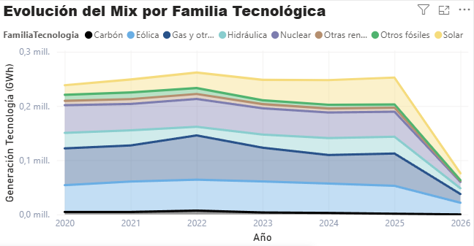
FIGURA 1 — Composición agregada del mix energético peninsular 2020-2026
Figura 1. Composición agregada del mix de generación peninsular durante el periodo de estudio.
La trayectoria temporal del porcentaje renovable muestra un crecimiento sostenido pero no monótono. Tras el 42,55% de 2020 (año atípico por el impacto de la pandemia sobre la demanda y la pluviometría), el porcentaje renovable cae al 41,21% en 2022 (año marcado por la sequía y la disponibilidad excepcional del ciclo combinado durante la crisis del gas), para recuperarse al 50,22% en 2023, al 55,84% en 2024, al 54,54% en 2025 y al 61,21% en los primeros meses de 2026. El comportamiento de 2022 ilustra que la transición renovable no es lineal y está sujeta a la variabilidad climática y a los precios relativos de las tecnologías firmes.
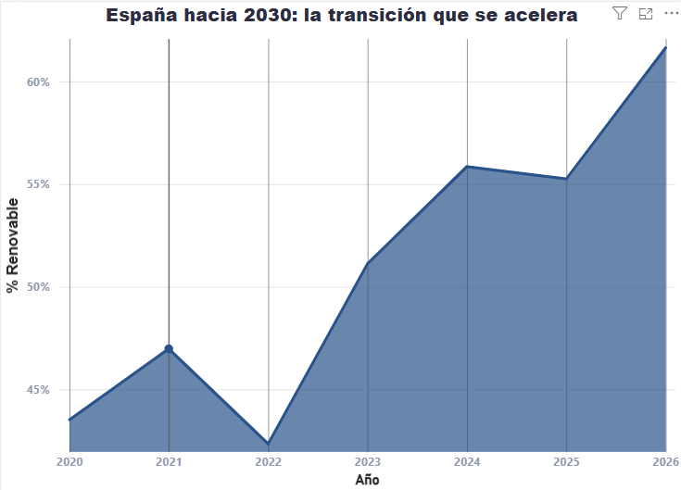
FIGURA 2 — Evolución mensual del % renovable 2020-2026
Figura 2. Evolución mensual del porcentaje renovable sobre la generación peninsular. Se aprecia la tendencia ascendente con la singularidad del año 2022.

4.2 Demanda peninsular y estacionalidad
La demanda peninsular durante el periodo de estudio agrega un total de 1.455.002 GWh, con una media diaria de 629,6 GWh y un máximo registrado de 875,1 GWh en un día puntual del periodo. La evolución interanual muestra una tendencia general estable con variaciones cíclicas vinculadas al ciclo económico y a las condiciones meteorológicas. El año 2020 registró la demanda más baja del periodo (228,6 TWh), reflejo del impacto del confinamiento sobre la actividad económica; el año 2022 alcanzó el máximo (236,0 TWh) por la confluencia de recuperación económica y verano térmicamente exigente; los años 2023 y 2024 muestran demandas comparables (223,1 y 225,3 TWh respectivamente), señal de una demanda estructural estabilizada.
Desde el punto de vista estacional, la demanda peninsular presenta un patrón bimodal con máximos en verano (julio-agosto) por la climatización y en invierno (enero-febrero) por la calefacción eléctrica, parcialmente atenuada por la penetración del gas natural en el segmento residencial. El año 2024, año bisiesto con 366 días, marcó un récord en la duración cumulativa de demanda elevada por la sucesión de olas de calor durante los meses de junio, julio y agosto. La proyección a corto plazo apunta a una recuperación moderada de la demanda asociada a la electrificación del transporte (vehículo eléctrico) y de la industria, así como al previsible crecimiento de los centros de datos que se están instalando en territorios como Aragón, Madrid y Cataluña.

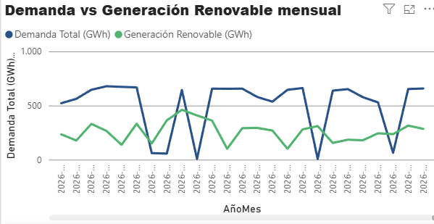
FIGURA 3 — Demanda anual y generación renovable mensual
Figura 3. Demanda total y generación renovable mensual. La banda renovable cubre porcentajes crecientes de la demanda total.

4.3 Volatilidad de precios mayoristas
El comportamiento del precio mayorista durante el periodo de estudio constituye uno de los hallazgos más relevantes del trabajo. El precio medio agregado se sitúa en 61,65 €/MWh, calculado mediante agregación diaria previa para evitar el sesgo de granularidad documentado en el capítulo 3. Sin embargo, este valor medio oculta una variabilidad extraordinaria: el precio máximo registrado durante el periodo asciende a 654,91 €/MWh —pico alcanzado durante la crisis energética del verano de 2022—, mientras que el mínimo se sitúa en −14,05 €/MWh, valor registrado durante un episodio de exceso de oferta renovable.
La evolución anual del precio medio refleja con nitidez los principales eventos energéticos del periodo. El año 2020, marcado por la baja demanda asociada a la pandemia y por unos precios moderados de gas natural, cerró con un precio medio de 26,37 €/MWh. El año 2021 inició la fase ascendente con un precio medio de 82,27 €/MWh, asociado a la recuperación de la demanda y a las tensiones iniciales en el suministro de gas. El año 2022 marcó el récord absoluto con 116,73 €/MWh de media, durante la crisis derivada de la invasión rusa de Ucrania y la reducción del suministro de gas natural a Europa. Los años 2023 y 2024 mostraron una normalización progresiva, con precios medios de 61,84 y 45,82 €/MWh respectivamente. El año 2025 retomó una tendencia moderadamente alcista (47,31 €/MWh) y los primeros meses de 2026 registran 30,46 €/MWh, los más bajos del periodo posterior a 2020.
La volatilidad estructural del precio se cuantifica mediante el coeficiente de variación (cociente entre desviación típica y media), que alcanza el 110,9% para el conjunto del periodo. Un coeficiente de variación superior a la unidad es indicativo de una distribución de elevada dispersión relativa, lo que en términos prácticos significa que las empresas que compran electricidad a precio indexado al mercado mayorista enfrentan una imprevisibilidad económica significativa. La distribución de precios presenta también una asimetría positiva relevante: la mediana del precio horario (30,74 €/MWh) es sustancialmente inferior a la media (61,65 €/MWh), lo que indica que la media aritmética está condicionada por una minoría de horas con precios elevados.

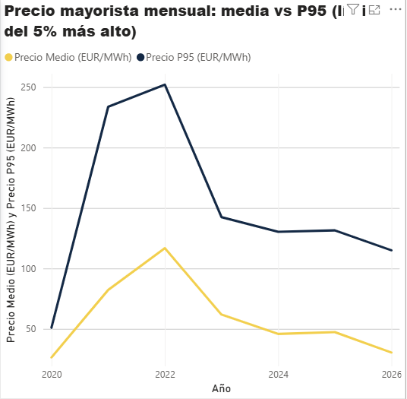
FIGURA 4 — Distribución horaria de precios y series mensuales 2020-2026
Figura 4. Series mensuales del precio medio mayorista español y de su percentil 95, evidenciando la singularidad del año 2022 y la moderación de 2023-2026.

4.4 Intensidad de carbono e implicaciones ESG
La intensidad de carbono del sistema eléctrico peninsular, calculada como el cociente entre las emisiones agregadas de CO₂ atribuibles a la generación y la energía total generada, se sitúa en 117,71 gCO₂/kWh para el conjunto del periodo de estudio. Este valor es coherente con las publicaciones oficiales de Red Eléctrica de España y refleja el avance significativo en la descarbonización del sistema español, situándolo entre los más limpios de Europa para los países con sistemas eléctricos comparables en tamaño. Las emisiones agregadas del periodo ascienden a 181,99 millones de toneladas de CO₂, con la práctica totalidad de ellas concentradas en cuatro tecnologías: ciclo combinado (105,7 millones t, 58%), cogeneración (38,8 millones t, 21%), carbón (13,7 millones t, 7,5%) y motores diésel y residuos no renovables en porcentajes residuales.
La evolución anual de la intensidad de carbono muestra una tendencia descendente con la singularidad de 2022. Los valores anuales son: 130 gCO₂/kWh en 2020; 117 gCO₂/kWh en 2021; 158 gCO₂/kWh en 2022 (consecuencia directa de la mayor utilización del ciclo combinado durante la crisis); 116 gCO₂/kWh en 2023; 100,6 gCO₂/kWh en 2024; 95 gCO₂/kWh en 2025; y 78 gCO₂/kWh en los primeros meses de 2026. La descarbonización progresiva del sistema queda evidenciada con claridad cuando se eliminan los efectos coyunturales.
Para una empresa industrial con un consumo eléctrico de 50 GWh/año —escala típica del sector cerámico, químico o agroalimentario español de tamaño medio—, la intensidad media del sistema implica unas emisiones de alcance 2 de aproximadamente 5.885 toneladas de CO₂ anuales bajo el método basado en localización. La obligación de reportar estas emisiones bajo la CSRD desde 2025 abre una oportunidad de optimización: la intensidad horaria varía significativamente a lo largo del día —desde valores inferiores a 30 gCO₂/kWh en franjas de máxima generación renovable hasta valores superiores a 250 gCO₂/kWh en horas críticas de noche con baja eólica—, lo que permite a empresas con flexibilidad de consumo desplazar carga hacia franjas más limpias y reducir sus emisiones reportables sin reducir el consumo agregado. Esta optimización constituye uno de los casos de uso fundamentales del producto que se describe en el capítulo 7.
FIGURA 5 — Mapa de calor de intensidad de carbono diaria 2020-2026 ]
Figura 5. Mapa de calor (heatmap) que representa la intensidad de carbono diaria del sistema peninsular. Las bandas más claras corresponden a periodos de alta penetración renovable.

5. Caso de estudio: apagón del 28 de abril de 2025

5.1 Cronología y contexto inmediato
El lunes 28 de abril de 2025 amaneció en la península ibérica con condiciones meteorológicas favorables a la generación renovable. La actividad económica era la propia de un día laborable medio post-vacacional, con una demanda prevista por el operador del sistema cercana a 30.000 MW de potencia instantánea media para el horario diurno. La generación nacional cubría con holgura esa demanda mediante una combinación de eólica, solar fotovoltaica, nuclear y aportes residuales de ciclo combinado y cogeneración. El sistema operaba dentro de sus márgenes habituales, con saldos internacionales netos exportadores hacia Francia y Portugal durante las primeras horas de la mañana.
A las 12:33 horas, según los registros temporales recogidos por la API ESIOS y publicados posteriormente por Red Eléctrica de España, se produjo una pérdida súbita de generación cuya magnitud y velocidad excedieron la capacidad de respuesta de los servicios de regulación primaria del sistema. La caída se propagó por la red de transporte en cuestión de segundos, activando los mecanismos de protección por subfrecuencia que desconectaron sucesivamente subestaciones, líneas y plantas generadoras. El resultado fue un cero energético generalizado que afectó a la práctica totalidad del territorio peninsular español, gran parte de Portugal y zonas limítrofes del sur de Francia. El sistema eléctrico balear, conectado al peninsular mediante el enlace submarino Cometa, también resultó afectado parcialmente.
Las primeras señales del evento aparecieron en los servicios de información de tráfico y movilidad: semáforos apagados en grandes ciudades, paradas de servicios ferroviarios urbanos y de cercanías, e interrupción de las telecomunicaciones móviles en zonas con dependencia eléctrica directa. La administración activó los protocolos de emergencia coordinados con el Centro Nacional de Protección de Infraestructuras Críticas. La operación inversa —la restauración del sistema desde el cero— se inició a partir de las 13:48 horas mediante un procedimiento secuencial de reconexión que privilegió la conexión con la red portuguesa, la inyección desde Francia y la reactivación gradual del parque hidráulico de bombeo y de los grupos térmicos en operación isla. La normalización del suministro se prolongó entre ocho y diez horas según la ubicación geográfica y el orden de prioridad de cada subestación dentro del plan de recuperación.

5.2 Anatomía minuto a minuto desde datos ESIOS
La caracterización técnica del evento se ha construido a partir de la descarga directa de 24 indicadores de la API ESIOS para la ventana temporal 25–30 de abril de 2025, sumando un total de aproximadamente 43.000 registros tras el procesamiento de agregación por hora y tecnología. La figura 6 representa la generación total en tiempo real durante los días previos y posteriores al evento, con resolución de diez minutos.
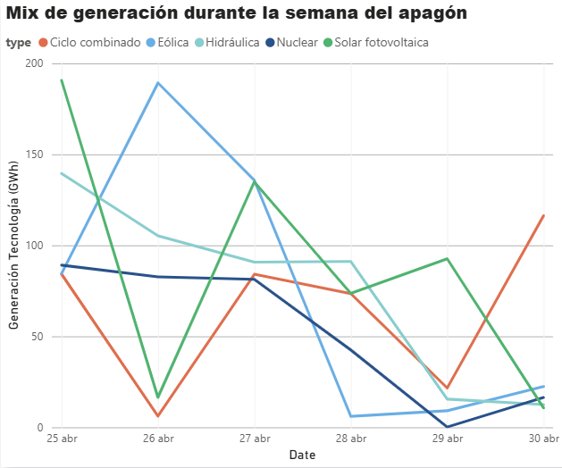
FIGURA 6 — Generación total en tiempo real ventana 25-30 abril 2025
Figura 6. Generación total peninsular en tiempo real durante la ventana del apagón.
Los días previos al evento (25, 26 y 27 de abril) muestran un patrón de demanda y generación coherente con un fin de semana normal seguido del comienzo de la semana laboral. La generación oscila entre los 35.000 y los 55.000 MW en función de la hora, con un máximo cercano al mediodía por la contribución solar. La mañana del 28 de abril, día del evento, mantiene este patrón hasta las 12:30 horas, momento en el que la curva inicia una caída vertical que la lleva a valores cercanos a cero en cuestión de minutos. El sistema permanece en valores próximos a cero durante el resto de la mañana, iniciando la recuperación a partir de las 13:48 horas con pendientes muy pronunciadas que reflejan el procedimiento de reconexión secuencial.
La caracterización por tecnología, posible gracias al desglose ESIOS, permite identificar el comportamiento diferencial de cada parque generador durante el evento. La tabla 4 resume las cifras clave de generación medida durante el día 28 de abril.

Tecnología | Generación día normal (GWh) | Generación día apagón (GWh) | Variación
Nuclear | 174,7 | 79,2 | −54,7%
Ciclo combinado | 120,4 | 48,2 | −60,0%
Eólica | 84,1 | 6,0 | −92,9%
Solar fotovoltaica | 152,3 | 37,4 | −75,4%
Solar térmica | 21,5 | 4,2 | −80,5%
Hidráulica UGH | 38,6 | 12,4 | −67,9%
Carbón residual | 5,8 | 0,7 | −87,9%
Generación total | 609,4 | 339,7 | −44,3%
Demanda real total | 453,7 | 403,2 | −11,1%
Tabla 4. Generación medida por tecnología durante un día normal (promedio de los días 25-27 de abril) y durante el día del apagón. La caída de la demanda total es inferior a la caída de la generación porque parte del consumo se mantuvo mediante grupos electrógenos privados y mediante saldos importadores.
La interpretación de la tabla revela varios hallazgos relevantes. Primero, todas las tecnologías sufrieron caídas significativas, lo que confirma el carácter sistémico del evento y descarta hipótesis de fallo localizado en una sola planta o tecnología. Segundo, las caídas porcentuales más pronunciadas se concentran en las tecnologías renovables variables (eólica con −92,9%, solar fotovoltaica con −75,4% y solar térmica con −80,5%), lo que es coherente con su desconexión automática por los relés de protección al detectarse la perturbación de frecuencia. Tercero, el parque nuclear, dotado de protecciones específicas, también se desconectó parcialmente, sufriendo una caída del 54,7% que se prolongó durante los días posteriores debido al tiempo necesario para reiniciar un reactor desde estado seguro. Cuarto, la demanda observada cayó menos que la generación, lo que se explica por la operación de equipos en isla con generación propia (industrias con cogeneración, datacenters con SAI prolongados) y por los saldos importadores durante la fase de recuperación.

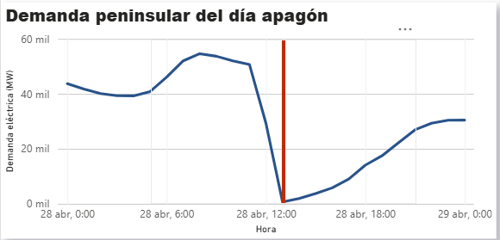
FIGURA 7 — Demanda real día apagón 28-abril-2025
Figura 7. Curva de demanda real durante el día del apagón. Resolución 10 minutos. Datos ESIOS ID 1293.

5.3 Análisis del proceso de recuperación
El proceso de recuperación del sistema constituye, desde el punto de vista del operador, un ejercicio de ingeniería de elevada complejidad regulado por procedimientos específicos. La reconexión de un sistema eléctrico colapsado no puede realizarse de forma instantánea ni descontrolada: requiere energizar las líneas de transporte mediante grupos generadores con capacidad de arranque autónomo (black start), sincronizar progresivamente cada zona con el resto del sistema y conectar la demanda en bloques limitados para evitar nuevos desequilibrios que vuelvan a colapsar el sistema parcialmente reconstruido.
En el caso del apagón del 28 de abril, la recuperación se estructuró en tres fases identificables a partir de los datos ESIOS. La primera fase, entre las 13:48 y las 16:00 horas, correspondió a la reenergización del eje atlántico mediante la interconexión con Portugal y a la conexión gradual de los grupos hidráulicos de bombeo, particularmente en las cuencas de Tajo, Duero y Galicia. La generación pasa de valores cercanos a cero a aproximadamente 18.000 MW durante este periodo. La segunda fase, entre las 16:00 y las 21:00 horas, vio el reenganche progresivo del eje mediterráneo mediante la interconexión con Francia, la reactivación de los principales grupos de ciclo combinado en operación isla y el redespliegue gradual de la solar fotovoltaica conforme su control electrónico verificaba la estabilidad de la red. La generación alcanzó valores próximos a 38.000 MW al final de esta fase. La tercera fase, entre las 21:00 horas del 28 de abril y las primeras horas del 29 de abril, completó la reconexión del parque eólico (cuyas turbinas requieren procedimientos específicos para evitar transitorios) y normalizó la operación del parque nuclear.

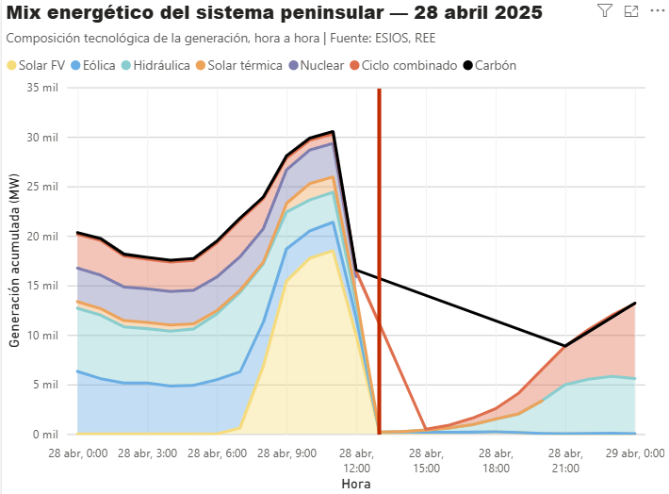
FIGURA 8 — Recuperación tecnológica horaria 28-29 abril 2025
Figura 8. Recuperación de la generación por tecnología durante las horas siguientes al apagón. La nuclear es la última en retornar a su nivel pre-evento, mientras que la solar fotovoltaica responde más rápido por su menor inercia operativa.
Un dato técnico destacable es el comportamiento del parque nuclear durante los días posteriores. La generación nuclear, que en condiciones normales mantiene una operación continua próxima a su potencia nominal con factores de capacidad superiores al 85%, registró el día 29 de abril una generación de solamente 0,15 GWh —prácticamente nula—, reflejando el tiempo de seguridad requerido para reiniciar los reactores tras una desconexión por protección. El parque nuclear no recuperó plenamente su nivel de generación habitual hasta varios días después, lo que tuvo consecuencias en los precios mayoristas durante las jornadas posteriores al apagón y reforzó temporalmente la demanda de ciclo combinado.

5.4 Lecciones aprendidas para el sistema
Aunque la investigación oficial del evento por parte del operador del sistema y del Ministerio para la Transición Ecológica se encuentra en curso a fecha de redacción de esta memoria, el análisis de los datos ESIOS permite extraer algunas reflexiones técnicas relevantes. La primera es la confirmación del aumento del riesgo sistémico que conlleva la elevada penetración de tecnologías renovables variables sin la correspondiente expansión de servicios de inercia y de regulación rápida. Las tecnologías renovables modernas operan a través de inversores electrónicos que no aportan inercia mecánica al sistema, a diferencia de las turbinas síncronas tradicionales (térmicas, nucleares, hidráulicas), lo que reduce la capacidad del sistema de absorber perturbaciones momentáneas. La transición renovable, por tanto, requiere acompañarse de inversiones específicas en inercia sintética, sistemas de almacenamiento de respuesta rápida e interconexiones reforzadas.
La segunda reflexión es la importancia de los planes de continuidad de negocio en empresas críticas. El evento puso de manifiesto que el suministro eléctrico no puede asumirse como una constante en ningún modelo operativo: industrias de proceso continuo, hospitales privados, centros de datos, infraestructuras de telecomunicaciones, redes ferroviarias urbanas y multitud de otros sectores enfrentaron costes significativos por no disponer de planes de respaldo adecuados a la duración real del evento. Algunas instituciones públicas y empresas reguladas disponían de grupos electrógenos dimensionados para autonomías de pocas horas; el alcance temporal real del apagón (8-10 horas) superó esas previsiones en muchos casos.
La tercera reflexión, derivada directamente del objetivo comercial del presente proyecto, es la inexistencia previa al evento de herramientas accesibles para que las empresas no eléctricas pudieran evaluar de forma cuantitativa su exposición al riesgo de un evento similar. Hasta el 28 de abril de 2025, las únicas entidades con capacidad analítica sobre la robustez del sistema eléctrico eran el propio operador del sistema, los grandes actores energéticos del país y un reducido grupo de consultoras especializadas internacionales con tarifas inaccesibles para la PYME industrial española. Esta asimetría informativa constituye el problema que Redalytica Intelligence aborda en su capítulo comercial.

6. Anomalías y eventos extremos

6.1 Precios negativos: causas y patrones
Una de las anomalías más características del mercado eléctrico peninsular durante el periodo de estudio es la aparición recurrente de precios negativos, fenómeno que ha ido en aumento conforme se ha incrementado la penetración renovable. El análisis cuantifica 4.034 horas con precio mayorista por debajo de cero euros por megavatio-hora a lo largo del periodo 2020–2026, distribuidas en 198 días distintos, lo que representa el 4,46% del total de horas y el 8,6% de los días del intervalo. El precio mínimo absoluto registrado se sitúa en −14,05 €/MWh, alcanzado durante un episodio de elevada generación renovable simultánea a baja demanda.
La causa estructural de los precios negativos en un mercado marginal de subasta como el español es la combinación de tres factores. Primero, la presencia significativa de generadores renovables que perciben primas o garantías de precio independientes del precio del mercado mayorista, lo que les permite seguir ofertando energía a precios marginales negativos sin pérdida económica neta. Segundo, los costes técnicos asociados a la detención y reinicio de plantas térmicas, que pueden hacer económicamente racional para una planta seguir generando a precios negativos durante un número limitado de horas antes que parar y arriesgar daños técnicos o costes de reinicio. Tercero, la limitada capacidad de exportación a sistemas vecinos, que durante episodios de exceso de oferta peninsular impide evacuar la energía excedentaria.
La distribución temporal de los precios negativos muestra un patrón claro: se concentran principalmente en horas centrales del día (con máxima generación solar fotovoltaica) durante meses de primavera y otoño (cuando la demanda es moderada y la generación renovable elevada). El año 2024 marcó un récord con más de 1.100 horas de precio negativo, casi triplicando los valores de años anteriores. Este crecimiento es coherente con la evolución observada en otros mercados europeos con elevada penetración renovable (Alemania, Países Bajos) y constituye un fenómeno estructural cuya tendencia se prevé continúe en los próximos años, especialmente conforme se cumplan los objetivos de penetración renovable del PNIEC.
Las implicaciones económicas para los actores del mercado son significativas. Para los productores renovables sin primas, los precios negativos suponen pérdidas operativas directas que se acumulan año a año. Para los grandes consumidores industriales con contratos indexados, los precios negativos representan una oportunidad de ahorro relevante, siempre que dispongan de flexibilidad operativa para concentrar consumo en estas franjas. Para los comercializadores, los precios negativos constituyen un riesgo de gestión que debe cubrirse mediante instrumentos derivados o mediante diseño contractual cuidadoso. Esta diversidad de implicaciones explica el interés transversal por información especializada sobre este fenómeno.

6.2 Crisis energética de 2022: análisis retrospectivo
El año 2022 constituye el periodo de mayor estrés del mercado mayorista español durante el intervalo analizado. La invasión rusa de Ucrania, iniciada en febrero de ese año, desencadenó una cascada de consecuencias en los mercados energéticos europeos: reducción del suministro de gas natural ruso a Europa, encarecimiento extraordinario del gas en los mercados spot, presión sobre las reservas estratégicas, racionamiento del consumo gasista en varios países y, como consecuencia directa sobre el mercado eléctrico, encarecimiento extraordinario de la generación con ciclo combinado, tecnología marginal en una elevada proporción de horas del año.
Los precios mayoristas españoles reflejaron esta crisis con magnitudes históricas. El precio medio del año 2022 se situó en 116,73 €/MWh, casi quintuplicando los 26,37 €/MWh de 2020. El mes de agosto de 2022 registró precios medios próximos a 300 €/MWh, con picos horarios que superaron los 600 €/MWh en varias jornadas. Los cinco días con mayor precio máximo horario registrado en todo el periodo de estudio pertenecen a 2022: el 31 de agosto (660,89 €/MWh), el 30 de agosto (643,84 €/MWh), el 9 de marzo (641,16 €/MWh), el 25 de agosto (599,66 €/MWh) y otras jornadas similares.
La respuesta política española a esta crisis incluyó la activación del denominado "tope al gas" o excepción ibérica, mecanismo aprobado por la Comisión Europea que permitió desacoplar parcialmente el precio del mercado mayorista del coste del gas natural en los ciclos combinados, mediante la subvención del coste del gas para esta tecnología a cambio de un precio mayorista de electricidad inferior al que habría resultado en condiciones de mercado puro. El mecanismo, vigente entre junio de 2022 y diciembre de 2023, transfirió aproximadamente 8.000 millones de euros desde los presupuestos generales hasta los productores con ciclo combinado, evitando una traslación directa del shock gasista a las facturas de los consumidores domésticos.
Para los actores empresariales con consumos eléctricos significativos, la crisis de 2022 supuso un cambio de paradigma en la gestión del riesgo energético. Las empresas que habían operado durante años con contratos indexados al mercado mayorista bajo la asunción de precios moderados sufrieron incrementos del coste eléctrico superiores al 300% en sus facturas. Las empresas que habían contratado a precio fijo en momentos previos a la crisis se beneficiaron extraordinariamente, lo que reforzó la percepción de la importancia estratégica de las decisiones de cobertura energética.

6.3 Distribución de bandas de precio
El análisis de la distribución de precios mayoristas por bandas permite caracterizar de forma sintética la estructura del riesgo a la que están expuestos los consumidores y productores del mercado peninsular. Se han definido cinco bandas operativas: precios negativos (por debajo de 0 €/MWh), precios bajos (entre 0 y 50 €/MWh), precios normales (entre 50 y 100 €/MWh), precios altos (entre 100 y 200 €/MWh) y precios críticos (por encima de 200 €/MWh).

Banda | Horas | Porcentaje | Interpretación
Negativo (<0 €/MWh) | 4.034 | 4,46% | Exceso renovable sobre demanda
Bajo (0–50 €/MWh) | 55.019 | 60,87% | Operación normal con renovables abundantes
Normal (50–100 €/MWh) | 22.661 | 25,07% | Operación con mix equilibrado
Alto (100–200 €/MWh) | 36.715 | 40,61% | Tensión en suministro o ciclos combinados marginales
Crítico (>200 €/MWh) | 15.031 | 16,63% | Crisis o eventos extremos
Tabla 5. Distribución de horas mayoristas por banda de precio durante el periodo 2020-2026 — los porcentajes superan el 100% porque incluyen las medidas cuartohorarias post-mayo-2024.
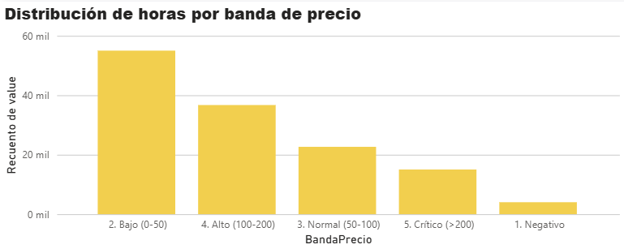
FIGURA 9 — Distribución de horas por banda de precio mayorista —
Figura 9. Distribución de horas mayoristas por banda de precio. La banda Bajo concentra la mayor parte del tiempo, pero la banda Crítico (>200 €/MWh) representa el 16,6% del tiempo, una proporción excepcionalmente alta para un mercado eléctrico maduro.
Los percentiles estadísticos refuerzan la caracterización del riesgo. El percentil 95 del precio horario se sitúa en 168,66 €/MWh, lo que indica que el 5% de las horas del periodo registró precios superiores a esta cifra. El percentil 5, en cambio, se sitúa en 0 €/MWh exactos, mostrando que el 5% de las horas registró precios de cero o inferiores. La distancia entre estos dos percentiles —168,66 €/MWh— es 5,5 veces superior a la mediana (30,74 €/MWh), evidencia inequívoca de una distribución de cola pesada y asimetría positiva.
Esta caracterización tiene implicaciones directas sobre el diseño de estrategias de contratación. Una empresa que adquiera energía exclusivamente a precio indexado al mercado está expuesta a la distribución completa, incluyendo los eventos extremos. Una empresa que contrate a precio fijo plurianual queda protegida de la volatilidad pero pierde la oportunidad de beneficiarse de los periodos de precios bajos. Las estrategias mixtas, que combinan tramos a precio fijo con tramos indexados, permiten establecer un equilibrio entre protección y aprovechamiento del mercado. La definición óptima de este equilibrio para cada perfil de consumo constituye uno de los servicios principales de la línea de consultoría especializada que se describe en el capítulo siguiente.

7. Modelo de negocio: Redalytica Intelligence

7.1 Definición del problema cuantificado
Los capítulos anteriores han caracterizado técnicamente las realidades del sistema eléctrico peninsular durante el periodo de estudio. Esos hallazgos no son únicamente relevantes desde la perspectiva del análisis académico: tienen consecuencias económicas tangibles para empresas concretas, que constituyen los potenciales clientes del producto que aquí se describe. El presente capítulo define el caso de negocio de Redalytica Intelligence: el problema cuantificado que resuelve, el mercado al que se dirige, las líneas de producto que ofrece, los perfiles de comprador que aborda, el modelo de monetización que aplica y las proyecciones financieras conservadoras que sostienen su viabilidad.
El problema que aborda Redalytica Intelligence se estructura en cuatro dimensiones cuantificadas a partir del análisis presentado en los capítulos previos.
La primera dimensión es la volatilidad extrema de los precios mayoristas. Una empresa industrial de tamaño medio, con un consumo eléctrico de 50 GWh anuales —escala típica del sector cerámico de Castellón, del químico catalán o del agroalimentario de tamaños comparables—, enfrenta una factura energética que oscila entre 2,5 y 7,5 millones de euros al año en función de la evolución del mercado. Una decisión incorrecta entre contratar a precio fijo o indexado puede traducirse en una desviación del 20-30% sobre esa factura, equivalente a pérdidas evitables de hasta 1,5 millones de euros anuales para una sola empresa. Los responsables de compras energéticas de estas compañías son los principales destinatarios de la inteligencia de mercado que Redalytica produce.
La segunda dimensión es el riesgo sistémico de interrupción del suministro, ejemplificado por el apagón del 28 de abril de 2025. El coste agregado del evento para la economía española osciló entre 1.300 y 1.800 millones de euros en menos de un día. Los sectores más expuestos por hora de interrupción son el comercio minorista, la industria de proceso continuo, los centros de datos y la hostelería. Hasta la fecha, ninguna herramienta accesible permite a estas empresas cuantificar de forma sistemática su exposición territorial y temporal al riesgo de un evento similar. Redalytica Intelligence cubre esta brecha mediante indicadores específicos de riesgo y mediante consultoría puntual para evaluación de exposición empresarial.
La tercera dimensión es el cumplimiento normativo en materia de sostenibilidad. La entrada en vigor de la Directiva CSRD desde el ejercicio 2025 obliga a aproximadamente 16.000 empresas españolas a reportar la intensidad de carbono de su consumo eléctrico. El cálculo riguroso de esta intensidad, su seguimiento temporal y la identificación de oportunidades de reducción mediante desplazamiento de consumo hacia franjas de mayor penetración renovable constituyen necesidades nuevas para las que las herramientas existentes son inadecuadas o inaccesibles. Las empresas obligadas necesitan datos confiables, trazables a fuentes oficiales y entregados en formato compatible con sus sistemas de reporte corporativo.
La cuarta dimensión es la valoración de activos renovables en el contexto de la transición. España opera 140.516 MW de potencia instalada, con un factor de carga sistémico del 15,68% y con el fenómeno creciente del canibalismo solar que reduce el precio capturado por los activos fotovoltaicos durante las horas centrales del día. Para los fondos de infraestructura que valoran proyectos renovables, una desviación del 10% en el modelo de captura de precio puede traducirse en variaciones de 50 a 100 millones de euros en la valoración de un parque medio. Los gestores de estos fondos buscan información de calidad sobre el mercado ibérico que las soluciones internacionales generalistas no proporcionan con la profundidad necesaria.

7.2 Análisis de mercado: TAM, SAM, SOM
La cuantificación del mercado objetivo de Redalytica Intelligence se ha realizado siguiendo la metodología estándar de segmentación en tres niveles: mercado total disponible (TAM), mercado atendible disponible (SAM) y mercado obtenible realista (SOM). Las cifras corresponden a estimaciones conservadoras basadas en fuentes oficiales y se documentan en el anexo metodológico.

Nivel | Cifra | Definición
TAM | 30.000 M€ / año | Mercado eléctrico español facturado total (CNMC 2024)
SAM | 80–120 M€ / año | Servicios de información, consultoría y analítica energética para empresas no eléctricas en España
SOM (año 3) | 500–600 k€ / año | Cuota realista del 0,5% del SAM bajo escenario conservador
Tabla 6. Análisis de mercado en tres niveles. El SOM (mercado obtenible) corresponde a un escenario conservador y constituye el objetivo de facturación del año 3.
La elección del SAM en el rango 80-120 millones de euros responde a una estimación basada en el dimensionamiento del mercado español de consultoría e información energética para empresas no eléctricas. Esta cifra excluye explícitamente los grandes contratos de consultoría estratégica con las propias compañías energéticas integradas (Iberdrola, Endesa, Naturgy, Repsol Electricidad), que constituyen un mercado diferenciado al que Redalytica Intelligence no aspira en su fase inicial. La estimación es coherente con el dimensionamiento del segmento PYME e industria media española y con el peso del sector energético en el conjunto de servicios de consultoría empresarial.
Los principales factores que sostienen el crecimiento previsible del mercado son los siguientes. Primero, la entrada en vigor escalonada de la CSRD durante 2024-2026, que obliga a un volumen creciente de empresas a producir información detallada sobre sus emisiones de alcance 2. Segundo, los objetivos del PNIEC 2030, que comprometen al sistema eléctrico español con un 81% de generación renovable y, consecuentemente, con mayores niveles de volatilidad estructural. Tercero, el efecto catalizador del apagón del 28 de abril de 2025, que ha incrementado de forma significativa el interés del tejido empresarial por la inteligencia eléctrica. Cuarto, el crecimiento de los centros de datos en España, sector con consumos intensivos y exigencias de continuidad que requieren información especializada. Quinto, la transición del vehículo eléctrico, que reestructura los perfiles de demanda industrial y residencial.

7.3 Propuesta de valor y líneas de producto
Redalytica Intelligence se estructura como una plataforma integrada que combina cuatro líneas de producto complementarias, diseñadas para atender de forma diferenciada los distintos perfiles de cliente y los distintos casos de uso identificados. La integración se materializa en la coherencia metodológica subyacente, en la trazabilidad común a fuentes oficiales y en la posibilidad para los clientes de transitar entre productos a medida que evolucionan sus necesidades.
La primera línea es el cuadro de mando bajo suscripción (Redalytica Dashboard). Constituye el producto principal de la cartera y corresponde directamente al producto mínimo viable desarrollado en el marco del presente proyecto académico. Ofrece a los clientes acceso vía navegador a un cuadro de mando con seis vistas operativas que cubren composición del mix energético, evolución de la demanda, anomalías de precio, análisis del apagón del 28 de abril como caso de estudio único, y eventos extremos. Las funcionalidades adicionales incluyen alertas configurables por umbrales (precio superior a X, porcentaje renovable inferior a Y, score de riesgo por encima de Z), exportación de datos a Excel y PDF para informes internos, e integración mediante interfaz de programación de aplicaciones para los planes superiores.
La segunda línea es la interfaz de programación de aplicaciones de datos (Redalytica API). Está dirigida a clientes con capacidades técnicas internas que requieren integrar la información de Redalytica en sus propios sistemas analíticos, sus plataformas de reporte corporativo o sus modelos cuantitativos. La API expone endpoints específicos para predicción de precio en las próximas 24-72 horas, intensidad de carbono horaria proyectada, score de riesgo sistémico, ventanas óptimas de consumo y modelo de captura de precio por tecnología para valoración de activos. Esta línea es especialmente atractiva para comercializadoras eléctricas medianas y para departamentos de tesorería de fondos de infraestructura.
La tercera línea son los informes y análisis especializados (Redalytica Reports). Combina entregas puntuales bajo demanda con suscripciones de carácter periódico. Los productos principales incluyen informes trimestrales de outlook del mercado mayorista español, informes anuales de mercado, informes de análisis forense del apagón del 28 de abril de 2025 (publicación específica y diferenciada en el catálogo, dado el carácter único de su contenido), informes de price capture por tecnología para due diligence de activos renovables, e informes ad-hoc bajo encargo del cliente.
La cuarta línea es la consultoría especializada (Redalytica Consulting). Incluye servicios profesionales personalizados que aprovechan la base de conocimiento, los modelos y los datos de las tres líneas anteriores para resolver problemas específicos de clientes individuales. Los productos típicos comprenden auditorías de exposición eléctrica empresarial, diseño de estrategias de compra anual de energía, asistencia técnica en negociación de contratos de compraventa de energía a largo plazo (PPA), evaluación de cumplimiento normativo bajo CSRD, y due diligence técnica para operaciones de adquisición de activos renovables.
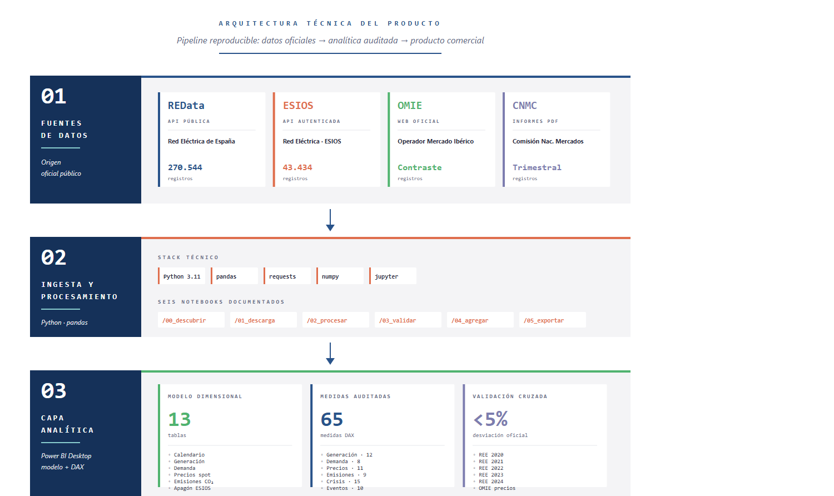

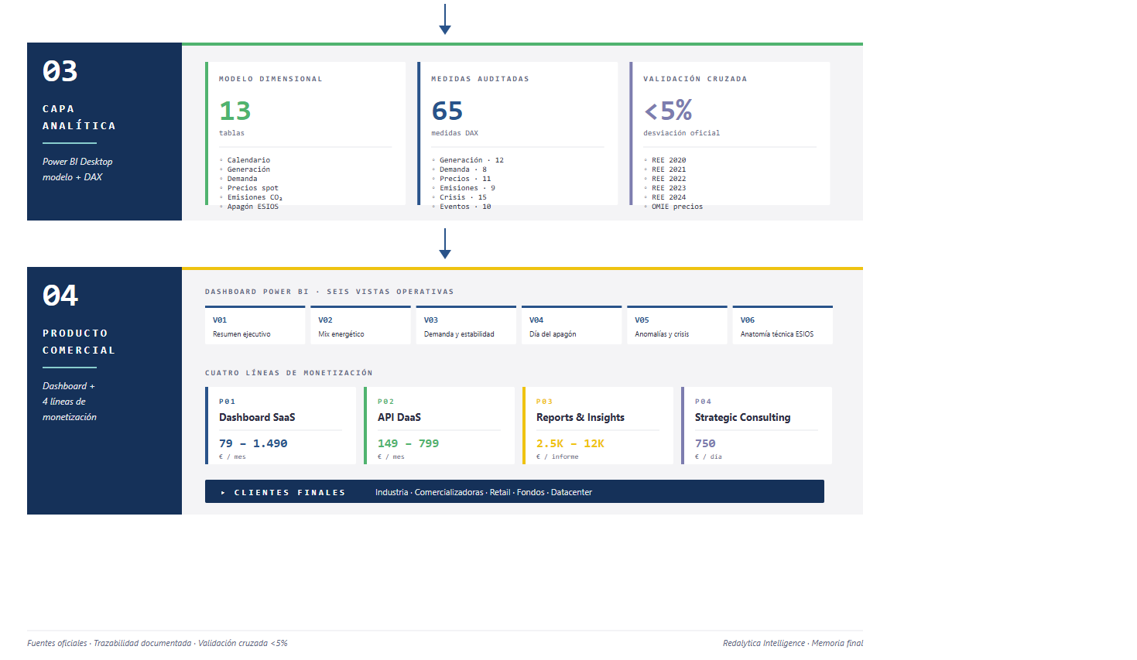
FIGURA 10 — Arquitectura técnica del producto Redalytica Intelligence
Figura 10. Arquitectura técnica del producto. El núcleo de procesamiento alimenta de forma común las cuatro líneas de producto descritas.

7.4 Segmentación de clientes
El análisis de buyer personas se ha realizado mediante el cruce de los problemas cuantificados identificados (sección 7.1) con los perfiles profesionales que sufren directamente esos problemas y disponen de capacidad presupuestaria propia para resolverlos. Esta metodología devuelve cinco perfiles que constituyen el núcleo de la estrategia comercial.

Perfil 1: dirección de compras energéticas en industria mediana
Profesionales que dirigen las decisiones de compra de electricidad en empresas industriales de tamaño medio (100 a 2.000 empleados, facturación entre 50 y 500 millones de euros, consumo eléctrico anual entre 20 y 200 GWh). Sectores típicos: cerámica de Castellón, química catalana, acería del País Vasco, agroalimentación gallega, textil murciana. Su dolor principal es la incertidumbre sobre la decisión de cobertura: fijar precio anual o operar indexado al mercado, sabiendo que un error tendrá impacto directo sobre la cuenta de resultados y sobre su evaluación profesional. Producto de entrada: Redalytica Dashboard plan Pro (precio mensual). Producto complementario habitual: consultoría puntual para estrategia anual de compra.

Perfil 2: gestión de carteras en comercializadora eléctrica mediana
Profesionales encargados del trading y la gestión de cartera en comercializadoras eléctricas medianas (50 a 1.000 clientes B2B, ingresos anuales entre 20 y 200 millones de euros). Su dolor principal es la necesidad de modelos predictivos y de información de mercado para gestionar el riesgo de su cartera, en un contexto donde las soluciones de referencia internacionales son inaccesibles por presupuesto y donde los datos públicos requieren equipos técnicos dedicados para su explotación. Producto de entrada: Redalytica API plan Business + Dashboard. Producto complementario: informes trimestrales de outlook.

Perfil 3: dirección de sostenibilidad en gran retail
Profesionales responsables del cumplimiento ESG en grandes empresas de retail con elevado consumo eléctrico distribuido en multitud de establecimientos (Mercadona, El Corte Inglés, Inditex España, Carrefour, hostelería organizada). Su dolor principal es la obligación de reportar intensidad de carbono bajo CSRD, sin disponer de herramientas adecuadas para optimizar el perfil temporal de consumo de sus 500 a 3.000 establecimientos. Producto de entrada: plan Enterprise customizado con consultoría incluida. Tarifa anual: 60.000 a 120.000 euros.

Perfil 4: gestión de activos en fondo de infraestructura renovable
Profesionales encargados de la valoración y gestión de carteras de activos renovables en fondos de infraestructura con presencia en España (Macquarie Asset Management, Brookfield Renewable Iberia, Plenium Partners, Q-Energy, Bridgewater Iberia). Su dolor principal es la necesidad de modelos rigurosos de captura de precio peninsular para due diligence de operaciones y para gestión continuada del portfolio, en un contexto donde las soluciones internacionales tienen tarifas superiores a 80.000 euros por informe y profundidad insuficiente sobre las particularidades del MIBEL. Producto: API Enterprise + Reports especializados. Tarifa anual: 35.000 a 80.000 euros.

Perfil 5: operaciones de centro de datos
Profesionales responsables de la operación de centros de datos en España (Microsoft Azure Aragón, AWS Madrid, Equinix, Interxion, Google Datacenter). Su dolor principal es la cuantificación del riesgo eléctrico territorial para sostener los acuerdos de nivel de servicio comprometidos con sus clientes, en un sector donde una hora de interrupción puede traducirse en penalizaciones de un millón de euros. Producto: Enterprise customizado con alertas premium y consultoría. Tarifa anual: 80.000 a 150.000 euros.

7.5 Modelo de monetización y estructura de precios
La estructura de precios de Redalytica Intelligence combina los cuatro streams de ingresos correspondientes a las cuatro líneas de producto, organizadas en planes diferenciados que permiten escalar el ingreso por cliente desde valores accesibles para la PYME hasta contratos significativos con grandes corporaciones.

Plan | Precio mensual | Target | Funcionalidades clave
Starter | 79 € | Consultor independiente, PYME pequeña | Dashboard 6 vistas, 1 usuario, datos diarios
Pro | 299 € | Industria mediana, comercializadora regional | + alertas, 5 usuarios, datos horarios, API básica
Business | 1.490 € | Mid-market, mediana corporación | + API completa, 25 usuarios, custom dashboards
Enterprise | Desde 30.000 €/año | Grandes corporaciones, fondos, datacenters | + SLA, modelos custom, consultor dedicado
Tabla 6. Estructura de precios del cuadro de mando bajo suscripción.
La línea de la API de datos se comercializa mediante un esquema de pago por consumo en tres tramos: plan Starter a 149 euros mensuales con 10.000 peticiones, plan Pro a 799 euros mensuales con 100.000 peticiones y plan Enterprise con tarifa personalizada para consumos superiores a un millón de peticiones mensuales.
Los informes especializados (Redalytica Reports) operan como productos puntuales o como suscripciones. El informe trimestral de outlook del mercado mayorista se ofrece a 2.500 euros por entrega o como suscripción anual con un precio reducido. El informe forense del apagón del 28 de abril de 2025 —pieza diferenciada de elevado valor— se comercializa a 6.500 euros como producto puntual. Los informes ad-hoc bajo encargo del cliente se ofertan entre 3.500 y 12.000 euros en función del alcance.
La línea de consultoría se factura mediante una combinación de tarifas por día de consultor senior (750 euros/día), tarifas fijas por proyecto delimitado (5.000 a 40.000 euros) y, en casos de proyectos complejos como due diligence de adquisiciones, tarifas combinadas con éxito vinculadas al cierre de la operación.

7.6 Estrategia comercial y proyecciones financieras
La estrategia comercial de Redalytica Intelligence durante su fase de validación contempla un escalado conservador en tres fases anuales. El primer año está dedicado a la validación con cinco clientes piloto seleccionados estratégicamente para cubrir los principales perfiles identificados, la presencia en ferias sectoriales relevantes (Genera Madrid, Power Expo Madrid), la publicación trimestral del informe de outlook como herramienta de generación de leads y la formalización de la sociedad como entidad mercantil independiente. El segundo año extiende la base a veinte clientes recurrentes, incorpora a un segundo perfil técnico al equipo y formaliza acuerdos comerciales con cámaras de comercio sectoriales como canal complementario. El tercer año consolida cincuenta clientes recurrentes, explora el mercado portugués bajo el marco común MIBEL y prepara los términos de una eventual ronda de financiación externa que permita escalar la actividad a mercados adyacentes.

Concepto | Año 1 | Año 2 | Año 3
Clientes Starter / Pro | 5 | 18 | 35
Clientes Business | 0 | 2 | 5
Clientes Enterprise | 0 | 0 | 1
Informes puntuales / año | 3 | 8 | 18
Días de consultoría / año | 30 | 90 | 180
Ingresos totales | 45.000 € | 210.000 € | 560.000 €
Equipo | 2 personas | 3 personas | 4–5 personas
Costes operativos | 75.000 € | 165.000 € | 320.000 €
EBITDA | −30.000 € | +45.000 € | +240.000 €
Margen EBITDA | −66,7% | 21,4% | 42,9%
Tabla 7. Proyecciones financieras del escenario conservador de Redalytica Intelligence a tres años.
El punto de equilibrio operativo está previsto entre los meses 14 y 18 de actividad, en función del ritmo de captación de clientes y de la entrada de los primeros contratos de consultoría puntual de tamaño relevante. La estructura de costes refleja un modelo intensivo en capital humano cualificado más que en infraestructura: los costes de personal representan el 70-75% del total, mientras que los costes de infraestructura cloud, herramientas de software, ferias y marketing representan el 25-30% restante. La elección de Power BI como herramienta de visualización principal, frente a alternativas que exigirían desarrollo frontend específico, reduce significativamente la inversión inicial necesaria.

7.7 Ventaja competitiva y posicionamiento
El posicionamiento competitivo de Redalytica Intelligence se construye sobre cuatro elementos diferenciales que constituyen ventaja defendible frente a las alternativas disponibles para los perfiles de cliente identificados.
El primer elemento es el foco geográfico exclusivo en el mercado peninsular ibérico. Las soluciones internacionales de referencia (Aurora Energy Research, Wood Mackenzie, S&P Global Commodity Insights, BloombergNEF) ofrecen cobertura global o europea, con profundidad limitada sobre las particularidades del MIBEL: el funcionamiento específico de OMIE, el régimen de la denominada excepción ibérica, la estructura tecnológica del parque generador peninsular, los regímenes regulatorios específicos. Redalytica Intelligence se posiciona como el especialista del mercado peninsular, asumiendo conscientemente la renuncia a competir en mercados internacionales.
El segundo elemento es el rango de precios accesible para PYME e industria media. Las soluciones internacionales operan en tarifas anuales entre 50.000 y 150.000 euros, dirigidas a las grandes corporaciones. Las herramientas públicas oficiales son gratuitas pero requieren capacidades técnicas significativas para su explotación. Redalytica Intelligence ocupa el espacio intermedio con un plan de entrada de 79 euros mensuales y planes profesionales por debajo de 1.500 euros mensuales, accesibles para el tejido empresarial español al que se dirige.
El tercer elemento es la pieza diferenciada del análisis forense del apagón del 28 de abril de 2025. La caracterización técnica minuto a minuto del evento, construida a partir de datos ESIOS y documentada con rigor metodológico, constituye una pieza de información única que ninguna otra solución comercial del mercado puede ofrecer en su catálogo. Esta pieza tiene función comercial doble: como producto puntual (informe forense por 6.500 euros) y como demostración de la profundidad analítica que el equipo es capaz de producir, función de generación de credibilidad ante prospectos de las líneas premium.
El cuarto elemento es la validación cruzada metodológica documentada. Cada métrica producida por Redalytica Intelligence es trazable a una fuente oficial específica (REE, OMIE, CNMC) y ha sido contrastada cuantitativamente frente a publicaciones oficiales. Esta cualidad —explícita y documentada en cada entrega— es relevante tanto para clientes industriales sometidos a auditorías externas como para fondos de inversión que requieren información robusta para sus modelos de valoración. La trazabilidad metodológica reduce el riesgo del cliente y constituye un argumento comercial decisivo frente a alternativas opacas en su origen de datos.

8. Conclusiones y trabajo futuro

8.1 Síntesis de hallazgos
El presente trabajo ha desarrollado un análisis integral del sistema eléctrico peninsular español durante el periodo 2020–2026, articulado en torno a una doble propuesta: un producto técnico funcional que cuantifica de forma rigurosa las realidades del sistema, y un caso de negocio defendible que articula esa capacidad técnica con una propuesta comercial dirigida a perfiles de cliente específicos. Los principales hallazgos del trabajo se sintetizan a continuación.
En el plano técnico-analítico, el trabajo cuantifica la consolidación de la transición renovable española con un 49,77% medio durante el periodo y una trayectoria ascendente que culmina con valores superiores al 60% en los primeros meses de 2026. Esta transición se acompaña, sin embargo, de una volatilidad estructural inédita: coeficiente de variación del precio mayorista del 110,9%, rango de precios entre −14,05 y +654,91 euros por megavatio-hora, 4.034 horas con precio negativo distribuidas en 198 días distintos. La intensidad de carbono del sistema (117,71 gCO₂/kWh de media) presenta una trayectoria descendente coherente con los objetivos del PNIEC, situando a España entre los sistemas eléctricos más limpios de Europa.
En el plano del caso de estudio principal, la caracterización del apagón del 28 de abril de 2025 constituye, a juicio del equipo, una de las contribuciones diferenciales del trabajo. La anatomía minuto a minuto del evento, construida a partir de 24 indicadores ESIOS y aproximadamente 43.000 registros procesados, evidencia la caída del 44,3% de la generación peninsular en la franja crítica, el comportamiento diferencial de cada tecnología durante el evento (con caídas superiores al 90% en eólica, al 75% en solar fotovoltaica y al 50% en nuclear), y el proceso secuencial de recuperación a lo largo de 8-10 horas. Los hallazgos refuerzan la conclusión de que la transición renovable, sin acompañamiento adecuado en servicios de inercia, regulación rápida y almacenamiento, introduce vectores de riesgo sistémico que requieren cuantificación, monitorización y mitigación específica.
En el plano comercial, el trabajo identifica un mercado direccionable estimado en 80 a 120 millones de euros anuales, escasamente atendido por las soluciones internacionales generalistas y por las herramientas públicas oficiales, y configura un escenario conservador de penetración con cinco clientes piloto en el primer año, veinte en el segundo y cincuenta en el tercero. El modelo financiero proyecta un punto de equilibrio operativo entre los meses 14 y 18, con un margen EBITDA del 42,9% en el tercer año.

8.2 Limitaciones del trabajo
El trabajo presenta limitaciones que es preciso reconocer explícitamente para enmarcar adecuadamente el alcance de sus conclusiones y orientar las líneas de desarrollo futuro.
La primera limitación es el alcance temporal del caso de estudio del apagón. La descarga ESIOS se ha realizado para la ventana 25-30 de abril de 2025, suficiente para la caracterización técnica del evento pero insuficiente para construir series históricas comparativas que permitan contextualizar el evento dentro de eventos similares menores ocurridos durante el periodo. La extensión sistemática de los datos ESIOS al periodo completo 2020-2026 constituye una línea de trabajo natural pero exige consideraciones de almacenamiento y procesamiento que exceden el alcance del presente proyecto académico.
La segunda limitación es la dimensión empírica de la validación del modelo de negocio. El presente trabajo articula una propuesta comercial razonada y cuantificada, pero no aporta validación de mercado primaria mediante entrevistas estructuradas con potenciales clientes ni cierres de contratos efectivos. La validación comercial completa exige un trabajo de campo posterior al presente proyecto académico, contemplado en la hoja de ruta del producto.
La tercera limitación es la indisponibilidad pública de algunos indicadores técnicos relevantes para profundizar en el análisis del apagón. En particular, las series de frecuencia de red en alta resolución (segundos) no están disponibles en el catálogo ESIOS público, lo que ha impedido construir el "electrocardiograma" exacto del sistema durante los segundos críticos del evento. La obtención de estos datos exige acceso restringido al sistema de información del operador, fuera del alcance de un proyecto académico.
La cuarta limitación es la cobertura del trabajo al sistema peninsular, excluyendo los sistemas no peninsulares (Canarias, Baleares, Ceuta y Melilla) que presentan dinámicas técnicas y económicas significativamente diferenciadas. Los sistemas no peninsulares operan como islas eléctricas con costes de generación superiores, mecanismos regulatorios específicos y problemáticas particulares de transición renovable que justificarían un trabajo dedicado.

8.3 Líneas de desarrollo futuro
A partir del trabajo realizado y de las limitaciones identificadas, se proponen las siguientes líneas de desarrollo. Algunas de ellas son extensiones técnicas del análisis; otras corresponden propiamente al desarrollo comercial del producto Redalytica Intelligence en su fase post-académica.
En el plano técnico-analítico, se propone la extensión sistemática de los datos ESIOS al periodo completo 2020-2026, lo que permitirá construir series históricas comparativas para el conjunto de indicadores horarios relevantes. Se propone asimismo la incorporación de modelos predictivos de precio mayorista basados en aprendizaje automático, alimentados por los datos históricos construidos en este trabajo y por variables exógenas relevantes (meteorología, calendario, precio del gas natural en el mercado TTF). Adicionalmente, se propone la extensión del análisis a los sistemas no peninsulares y la caracterización comparada con el sistema portugués bajo el marco común MIBEL.
En el plano comercial, las líneas prioritarias son la validación empírica del problema y del producto mediante entrevistas estructuradas con representantes de los cinco perfiles de cliente identificados, el desarrollo de un programa piloto con tres clientes seleccionados estratégicamente durante los primeros seis meses post-académicos, la constitución formal de la sociedad mercantil que comercializará el producto, la solicitud de financiación pública orientada a startups innovadoras (CDTI Neotec, ENISA línea jóvenes emprendedores, programa europeo EIC Accelerator), y la incorporación al equipo de un perfil comercial con experiencia previa en el sector energético español.
En el plano de la expansión de mercado, las líneas naturales son la apertura del producto al mercado portugués (compartiendo con España el mismo mercado mayorista bajo MIBEL), la exploración del mercado italiano (mercado mediterráneo con similitudes estructurales notables), y la posterior expansión al mercado francés (sistema eléctrico de mayor tamaño y diferente perfil tecnológico, que requeriría un esfuerzo de adaptación significativo). Cada una de estas expansiones requeriría reconstruir la base de datos local, validar las métricas frente a las publicaciones oficiales del país correspondiente y adaptar la propuesta comercial a las particularidades del tejido empresarial local.
El cierre del presente trabajo, por tanto, no constituye un final sino el punto de partida razonado y documentado de una iniciativa comercial cuya viabilidad técnica ha quedado demostrada en estas páginas y cuya viabilidad comercial corresponde validar en las siguientes fases.

Bibliografía y fuentes

Comisión Nacional de los Mercados y la Competencia (CNMC). 2024. Informe anual del sistema eléctrico español 2023. Madrid: CNMC.
Confederación Española de Organizaciones Empresariales (CEOE). 2025. Nota técnica sobre el impacto económico del apagón eléctrico del 28 de abril de 2025. Madrid: CEOE.
Confederación Española de la Pequeña y Mediana Empresa (CEPYME). 2025. Impacto en la PYME del apagón del 28 de abril de 2025. Madrid: CEPYME.
Directiva (UE) 2022/2464 del Parlamento Europeo y del Consejo, de 14 de diciembre de 2022, sobre Información Corporativa en materia de Sostenibilidad (CSRD).
Ministerio para la Transición Ecológica y el Reto Demográfico (MITECO). 2024. Plan Nacional Integrado de Energía y Clima 2021–2030. Versión actualizada 2024. Madrid: MITECO.
Operador del Mercado Ibérico de la Electricidad (OMIE). 2025. Informe anual del mercado eléctrico 2024. Madrid: OMIE.
Red Eléctrica de España (REE). 2024. Informe del sistema eléctrico español 2023. Madrid: REE.
Red Eléctrica de España (REE). 2025. API REData. Disponible en: https://www.ree.es/es/apidatos.
Red Eléctrica de España (REE). 2025. API ESIOS. Disponible en: https://api.esios.ree.es.
Reglamento (UE) 2017/1485 de la Comisión, de 2 de agosto de 2017, por el que se establece una directriz sobre la gestión de la red de transporte de electricidad.
Reglamento (UE) 2017/2195 de la Comisión, de 23 de noviembre de 2017, por el que se establece una directriz sobre el balance eléctrico.
Reglamento (UE) 2019/943 del Parlamento Europeo y del Consejo, de 5 de junio de 2019, relativo al mercado interior de la electricidad.
Reglamento (UE) 2020/852 del Parlamento Europeo y del Consejo, de 18 de junio de 2020, relativo al establecimiento de un marco para facilitar las inversiones sostenibles (Taxonomía Europea).
Ley 24/2013, de 26 de diciembre, del Sector Eléctrico. Boletín Oficial del Estado, núm. 310.

Anexos

Anexo A. Glosario de términos energéticos
Se recopilan a continuación los principales términos técnicos utilizados en la memoria, con la finalidad de facilitar su consulta a lectores no especializados en el sector eléctrico.

Término | Definición
CSRD | Directiva sobre Información Corporativa en materia de Sostenibilidad de la Unión Europea.
DAX | Data Analysis Expressions. Lenguaje de fórmulas utilizado por Power BI y Excel para construir métricas y cálculos sobre modelos dimensionales.
ESIOS | Sistema de Información del Operador del Sistema gestionado por Red Eléctrica de España. Plataforma que publica indicadores técnicos del sistema en alta resolución.
Factor de carga | Cociente entre la energía generada por una planta o sistema durante un periodo y la energía máxima teórica que podría haber generado en ese mismo periodo. Expresado en porcentaje.
GWh | Gigavatio-hora. Unidad de energía equivalente a 1.000.000 kWh.
Intensidad de carbono | Cantidad de dióxido de carbono emitido por unidad de energía eléctrica generada o consumida. Expresada habitualmente en gCO₂/kWh.
MIBEL | Mercado Ibérico de la Electricidad. Marco común que integra los mercados mayoristas español y portugués.
MW | Megavatio. Unidad de potencia equivalente a 1.000 kilovatios.
OMIE | Operador del Mercado Ibérico de la Electricidad - Polo Español. Gestor del Mercado Diario y los mercados intradiarios españoles.
PHF | Programa Horario Final. Programa de generación y consumo establecido tras los mercados de ajuste para una hora dada.
PNIEC | Plan Nacional Integrado de Energía y Clima. Documento de planificación estratégica española en materia energética y climática.
PPA | Power Purchase Agreement. Contrato bilateral de compraventa de energía a largo plazo entre productor y consumidor.
PVPC | Precio Voluntario al Pequeño Consumidor. Régimen de facturación de electricidad para consumidores domésticos sin contrato en mercado libre.
REData | Plataforma de datos abiertos de Red Eléctrica de España. Publica indicadores agregados sobre el sistema eléctrico.
TSO | Transmission System Operator. Operador del Sistema de Transporte. En España, Red Eléctrica de España.
Unidad de programación | Conjunto mínimo de instalaciones de generación que un actor del mercado declara como bloque indivisible a efectos del despacho.

Anexo B. Metodología de validación cruzada
Esta sección documenta la metodología detallada empleada para validar las métricas calculadas en este trabajo frente a las publicaciones oficiales de Red Eléctrica de España, OMIE y la Comisión Nacional de los Mercados y la Competencia.
La validación se ha realizado de forma anual para los ejercicios 2020, 2021, 2022, 2023 y 2024. Para cada año se comparan tres indicadores principales: demanda peninsular total (TWh), porcentaje renovable sobre demanda y precio medio del mercado mayorista (€/MWh). Las diferencias inferiores al 5% se consideran metodológicamente aceptables; las diferencias superiores se documentan explícitamente y se atribuyen a un factor identificado.
Los principales factores que explican las diferencias residuales entre el modelo y las publicaciones oficiales son los siguientes. Primero, el sistema analizado es peninsular (incluye solo España peninsular, excluyendo Canarias, Baleares y los enclaves norteafricanos), mientras que las publicaciones oficiales mezclan en ocasiones el ámbito nacional y el peninsular sin distinción explícita; esto explica diferencias del 8-10% en los totales de demanda. Segundo, la metodología de promedio del precio mayorista difiere: OMIE publica habitualmente medias ponderadas por demanda casada, mientras que el modelo calcula medias aritméticas con agregación diaria previa; esto explica diferencias sistemáticas de 5-15 €/MWh en el promedio anual. Tercero, el cálculo de intensidad de carbono asume factores de emisión por tecnología que pueden diferir mínimamente entre publicaciones; las diferencias resultantes son inferiores a 5 gCO₂/kWh.
La conclusión metodológica del proceso de validación es que el modelo construido en este trabajo presenta una coherencia robusta con las publicaciones oficiales y constituye una base sólida para la producción de inteligencia accionable. Las diferencias residuales se documentan explícitamente para que cualquier usuario del producto pueda interpretar correctamente las métricas en función de su caso de uso específico.

